Оглавление

1. Предметная область 1

2. Разработка ER диаграммы 4

3. Разработка базы данных 7

3.1 Создание БД таблицами 7

3.2 Организация связей между таблицами 8

3.3 Добавление данных 10

4. Запросы 18

5. Разработка приложения 21

5.1 Создание ИС 21

5.2 Подключение БД к ИС 23

5.3 Сортировка и фильтрация 29

5.4 Добавления и удаление позиций в ИС 35

Вывод 42

Приложение А 43

Приложение Б 51

Приложение В 57

ПРИЛОЖЕНИЕ Г 63

Приложение Д 71

ПРИЛОЖЕНИЕ E 78

# 1. Предметная область

Предметная область включает в себя информацию обо всех дошкольных учреждениях города. В базу данных включены все дошкольные учреждения города, список работников детских садов, список групп в детских садах, список детей, сведения о родителях. Каждая таблица в базе данных играет важную роль в хранении и организации информации о дошкольных учреждениях, их работниках, детях и родителях:

1. Personal (Список работников):

В базе данных эта таблица содержит информацию о различных должностях сотрудников в детском саду, ФИО сотрудников, контакты и стаж работы.

Подробное описание должностей сотрудников в детском саду:

* Педагоги: воспитатели, обученные и опытные специалисты, отвечающие за образовательный процесс детей.
* Медицинский персонал: медсестры, отслеживающие здоровье детей и оказывающие первую помощь при необходимости.
* Повара: специалисты по приготовлению питательных и безопасных блюд для детей.
* Административный персонал: сотрудники, занимающиеся организационными вопросами и взаимодействием с родителями.
* Уборщицы: работники, поддерживающие чистоту и порядок в помещениях детского сада.
* Директоры: руководители детского сада, отвечающие за общее управление и развитие учреждения.
* Психологи: специалисты, помогающие детям и их семьям в решении эмоциональных и социальных проблем.
* Помощники воспитателей: сотрудники, поддерживающие воспитателей в их ежедневной работе с детьми.

Kindergartens (Детские сады):

Здесь содержится основная информация о каждом детском саде, такая как:

* Название детского сада: уникальное наименование учреждения.
* Адрес и контактная информация: местоположение и реквизиты для связи с садом.
* Директор: руководитель учреждения, ответственный за его функционирование и развитие.

Parents (Сведения о родителях):

В этой таблице содержится информация о родителях или законных опекунах детей, которая включает в себя:

* Информация о родителях: ФИО, контактные данные, данные о месте работы и другие релевантные сведения.
* Инструкции и предпочтения: индивидуальные пожелания и требования родителей относительно ухода и воспитания их детей в детском саду.

Эффективное управление этой информацией позволяет обеспечить безопасность, эффективное обучение и взаимодействие с родителями в дошкольных учреждениях.

Childrens (Списки детей):

В этой таблице хранятся данные о каждом ребенке, включенном в определенную группу, которая включает в себя:

* Персональную информацию: полное имя, дата рождения, место рождения, данные о родителях.
* Состояние здоровья: информация о физическом и эмоциональном здоровье, аллергии, медицинские особенности.
* Информацию о входе в сад: дата поступления.

Groups (Группы в детских садах):

Эта таблица содержит информацию о каждой группе детей в детском саду. Сюда входит:

* Название групп: наименование каждой группы детского сада.
* Уровень группы: отличительные особенности, связанные с возрастом или образовательными целями.
* Связь с другими группами: информация о передаче детей из одной группы в другую по мере их роста и развития.

Детский сад играет огромную роль в формировании личности ребенка, подготовке его к школе, развитии навыков самостоятельности и социализации.

В детском саду осуществляется комплексное воспитание и образование детей. Педагоги создают специальные условия для физического, эмоционального, социального и интеллектуального развития детей.

Детский сад является местом, где дети впервые начинают общаться со сверстниками и взрослыми, учатся соблюдать правила поведения, развивают навыки социального взаимодействия. Дети занимаются различными видами творчества (рисование, лепка, музыка, танцы и т. д.), что способствует развитию их творческого потенциала.

# 2. Разработка ER диаграммы

1. Добавляем все таблицы – тема «БД детского сада» включающая в себя несколько таблиц для хранения информации о персонале, родителях, детях, группах и самих детских садах.

* аутентификация администратора: Таблица для аутентификации администраторов системы. Содержит информацию о сотрудниках, их учетных данных (имя пользователя и пароль).
* дети: В этой таблице хранится информация о детях, посещающих детский сад. Включает данные о ребенке (ФИО, дата рождения), информацию о родителе (ID_родителя), дату поступления в сад и принадлежность к группе.
* группа детей: Содержит информацию о группах детского сада. Каждая группа имеет свой уникальный идентификатор (ID_группы), принадлежит определенному саду (ID_сада), имеет название, уровень и может иметь связь с старшей группой.
* Сад: В этой таблице хранится информация о детских садах. Включает уникальный идентификатор сада (ID_сада), данные о директоре (ID_директора), название, адрес и контактные данные сада.
* родители: Содержит информацию о родителях детей. Каждый родитель имеет уникальный идентификатор (ID_родителя), ФИО, контактные данные и дополнительную информацию.
* персонал: Таблица для хранения данных о сотрудниках детского сада. Включает в себя уникальный идентификатор сотрудника (ID_сотрудника), ФИО, должность, контактные данные и опыт работы.

2. Проводим логический анализ, какими связями будут соединены таблицы.

3. Строим связи между таблицами



Рисунок 1 ­- ERD диаграмма

# 3. Разработка базы данных

## 3.1 Создание БД таблицами

Создаем запрос на создание базы данных Kindergartens1 с таблицами Admin_Auth, Childrens, Groups, Kindergartens, Parents, Personal

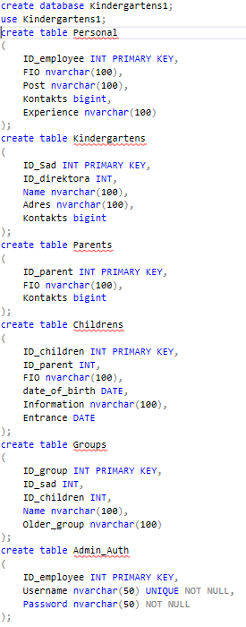

Рисунок 2 - Запрос на создание базы данных с таблицами

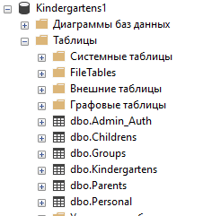

Рисунок 3 - Результат запросов

## 3.2 Организация связей между таблицами

В таблице Admin_Auth:

* Основной ключ - ID_employee. Связан с таблицей Personal по полю ID_employee.

В Таблица Childrens:

* Внешний ключ - ID_parent, связан с таблицей Parents по полю ID_parent.
* Внешний ключ - ID_group, связан с таблицей Groups по полю ID_group.

В Таблица Groups:

* Внешний ключ - ID_sad, связан с таблицей Kindergartens по полю ID_Sad.
* Внешний ключ - Older_group, связан с таблицей Personal по полю ID_employee.

В Таблица Kindergartens:

* Внешний ключ - ID_direktora, связан с таблицей Personal по полю ID_employee.

В результате 6 внешних ключей, связывающих таблицы

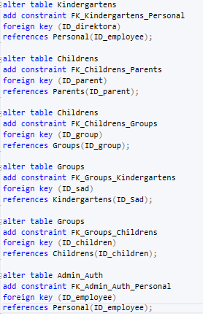

Рисунок 3 - Запрос на создание внешних ключей

## 3.3 Добавление данных

Для таблицы таблицы Personal (Персонал) мы используем конструкцию:

INSERT INTO Kindergartens1.dbo.Personal FIO, Post, Kontakts, Experience) VALUES (прописываем одну строку нужных данных) и так скобок пишем столько, сколько требуется. В данном случае нам нужно 23 строк, значит будет 23 скобок с данными.

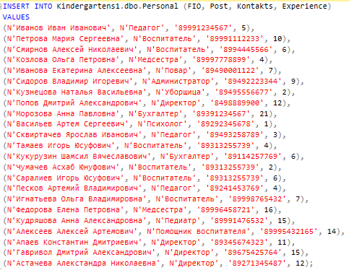

Рисунок 4 - Запрос на добавление данных в таблицу Personal

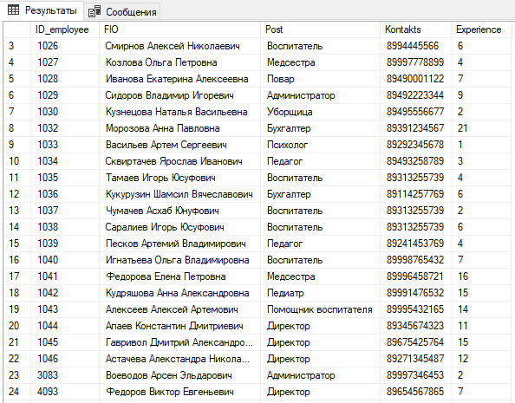

Рисунок 5 - Результат добавления данных в таблицу Personal

Для таблицы таблицы Kindergartens (Сады) мы используем конструкцию:

INSERT INTO Kindergartens1.dbo.Kindergartens (ID_direktora, Name, Adres, Kontakts) VALUES (прописываем одну строку нужных данных) и так скобок пишем столько, сколько требуется. В данном случае нам нужно 21 строк, значит будет 21 скобок с данными.

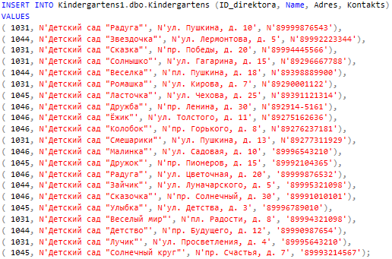Рисунок 6 - Запрос на добавление данных в таблицу Kindergartens

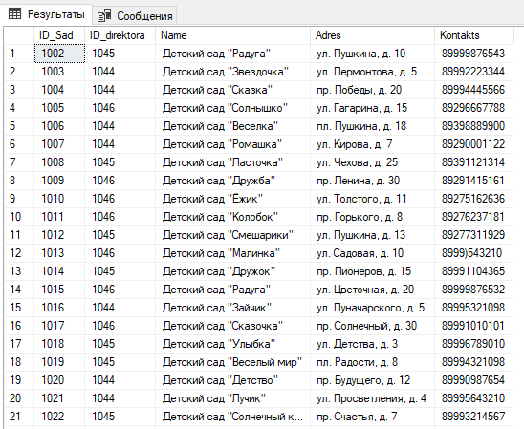

Рисунок 7 - Результат добавления данных в таблицу Kindergartens

Для таблицы таблицы Parents (Родители) мы используем конструкцию:

INSERT INTO Kindergartens1.dbo.Parents (ID_parent, FIO, Kontakts, Informations) VALUES (прописываем одну строку нужных данных) и так скобок пишем столько, сколько требуется. В данном случае нам нужно 20 строк, значит будет 20 скобок с данными.

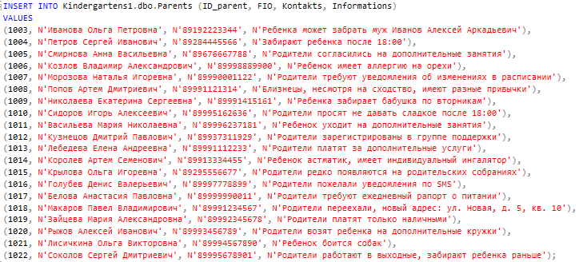

Рисунок 8 - Запрос на добавление данных в таблицу Parents

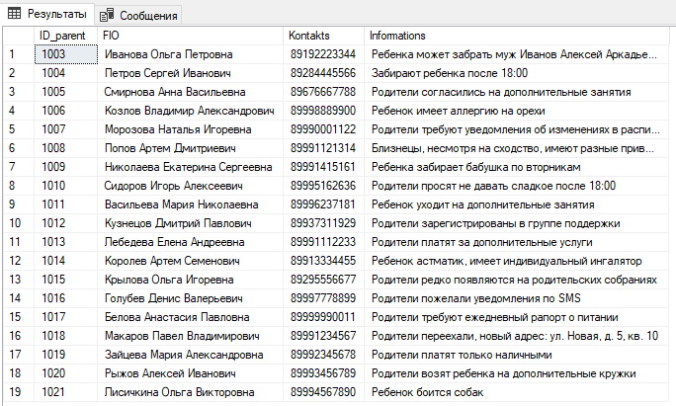

Рисунок 9 - Результат добавления данных в таблицу Parents

Для таблицы таблицы Childrens (Дети) мы используем конструкцию:

INSERT INTO Kindergartens1.dbo.Childrens ( ID_parent, FIO, date_of_birth, Information, Entrance) VALUES (прописываем одну строку нужных данных) и так скобок пишем столько, сколько требуется. В данном случае нам нужно 40 строк, значит будет 40 скобок с данными.

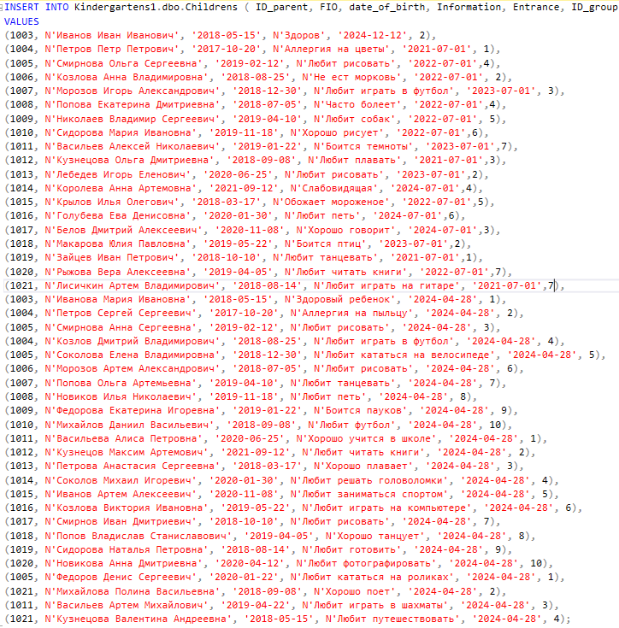

Рисунок 10 - Запрос на добавление данных в таблицу Childrens

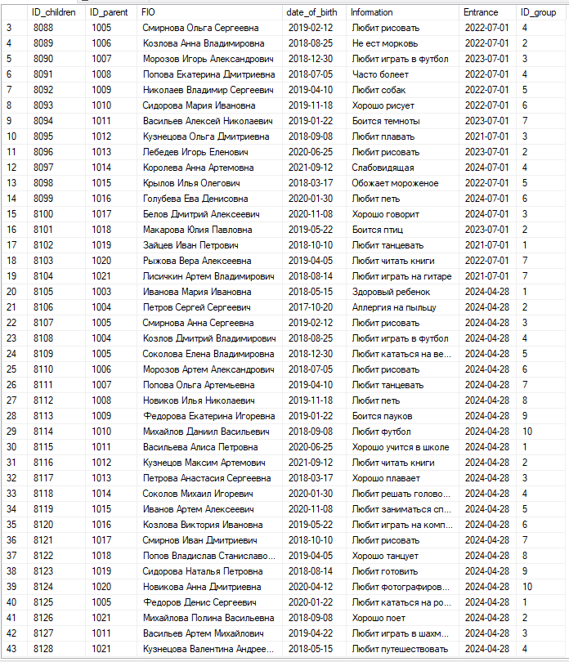

Рисунок 11 - Результат добавления данных в таблицу Childrens

Для таблицы таблицы Groups (Группы) мы используем конструкцию:

INSERT INTO Kindergartens1.dbo.Groups ( ID_sad, Name, Level_group, Older_group) VALUES (прописываем одну строку нужных данных) и так скобок пишем столько, сколько требуется. В данном случае нам нужно 20 строк, значит будет 20 скобок с данными.

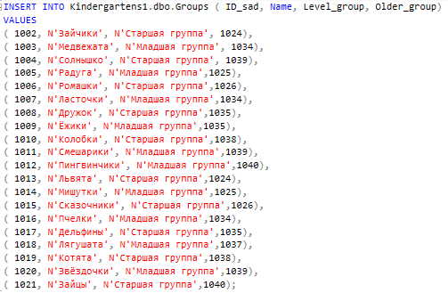

Рисунок 12 - Запрос на добавление данных в таблицу Groups

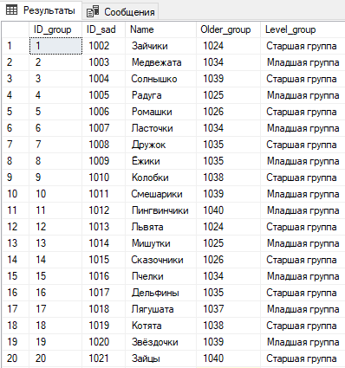

Рисунок 13 - Результат добавления данных в таблицу Groups

Для таблицы таблицы Admin_Auth (аутентификация администратора) мы используем конструкцию:

INSERT INTO Kindergartens1.dbo.Groups (ID_employee, Username, Password) VALUES (прописываем одну строку нужных данных) и так скобок пишем столько, сколько требуется. В данном случае нам нужно 2 строк, значит будет 2 скобок с данными

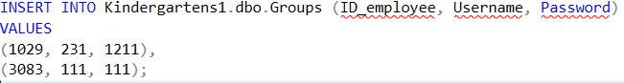

Рисунок 14 - Запрос на добавление данных в таблицу Admin_Auth

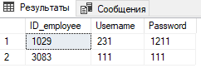

Рисунок 15 - Результат добавления данных в таблицу Admin_Auth

# 4. Запросы

1. Запрос на выборку по таблице «Списки детей» и просмотреть всех детей с фамилией на букву «П». Выполняем с помощью запроса: SELECT * FROM Childrens WHERE FIO LIKE 'П%'

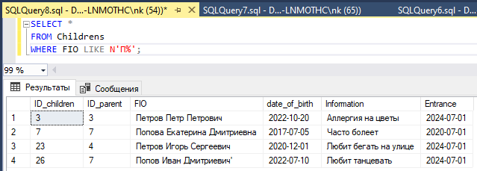

Рисунок 16 - Результат выполнение первого запроса

1. Запрос на выборку по таблице «Списки детей» и просмотреть всех детей, у которых фамилия начинается на букву «В», «П», «С». Выполняем с помощью запроса: SELECT * FROM Childrens WHERE FIO LIKE ' С%' OR FIO LIKE ' В %' OR FIO LIKE ' П %'

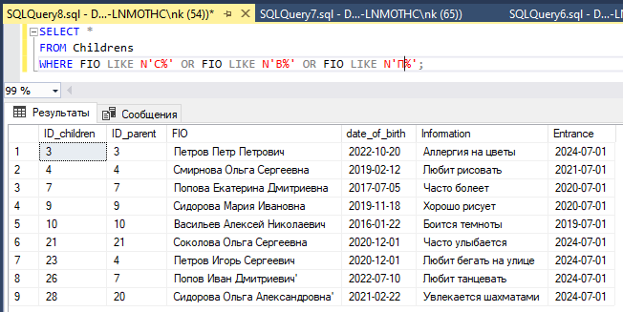

Рисунок 17 - Результат выполнение второго запроса

1. запрос на выборку по таблице «Работники дет. сада» и просмотреть всех работников с фамилией на букву «М» и «С» у которых стаж работы более 5 лет. Выполняем с помощью запроса: SELECT * FROM Personal WHERE FIO LIKE 'М%' OR FIO LIKE 'С%' AND Experience > 5

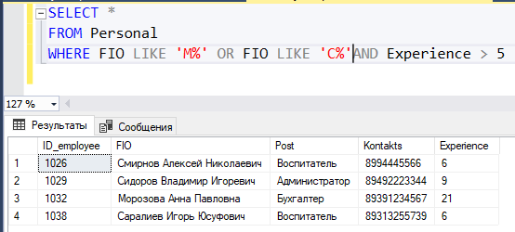

Рисунок 18 - Результат выполнение третьего запроса

1. Создать запрос, которое будет хранить список детей, которые  
   поступили в текущем году, и количество детей было не менее 30. Выполняем с помощью запроса: SELECT * FROM [Kindergartens1].dbo.Childrens WHERE YEAR(Entrance) = 2024

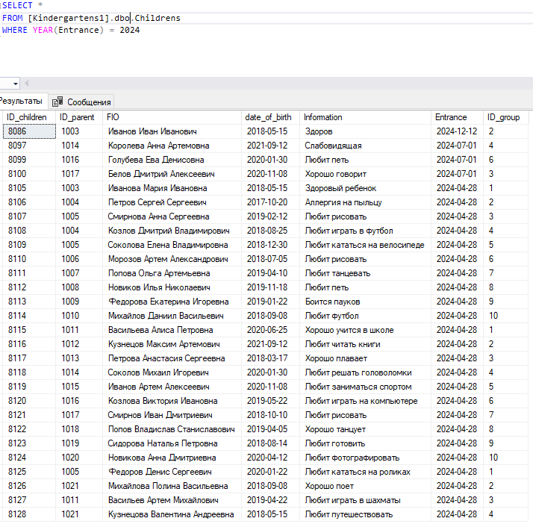

Рисунок 19 - Результат выполнение четвертого запроса

1. Создать запрос, которое будет выводить список родителей, у которых номер телефона начинается на «+7904». Выполняем с помощью запроса: SELECT * FROM [dbo].[Parents] WHERE [Kontakts] LIKE '890%'

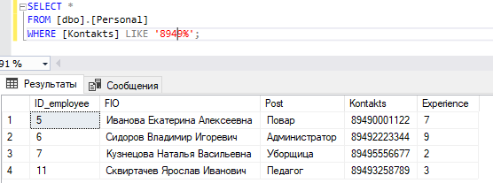

Рисунок 20 - Результат выполнение пятого запроса

# 5. Разработка приложения

## 5.1 Создание ИС

1.Заходим в Visual Studio

2.На этапе создания проекта, выбираем Windows Forms

3.Присваиваем имя проекту

4.Добавляем фон, button, label и 2 textbox на главную форму

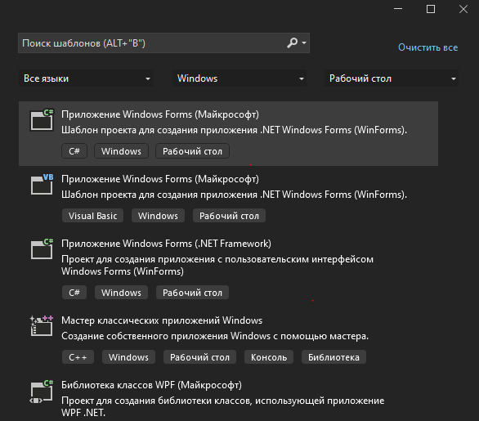

Рисунок 21 - Выбор шаблона

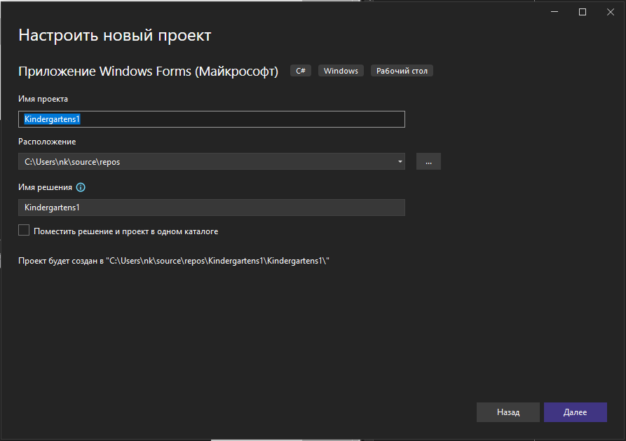

Рисунок 22 - Присваиваем имя проекту

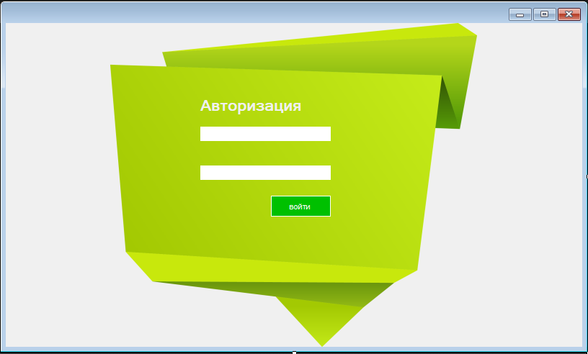

Рисунок 23 - Добавляем на первую форму элементы и фон

## 5.2 Подключение БД к ИС

1.Открываем вкладку «Источник данных»

2.Нажимаем «добавить новый источник данных»

3.Выбираем тип источника – базы данных

4.Указываем путь до базы

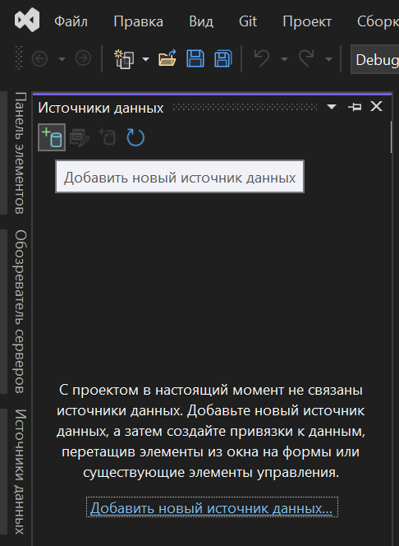

Рисунок 24 - Добавление источника данных.

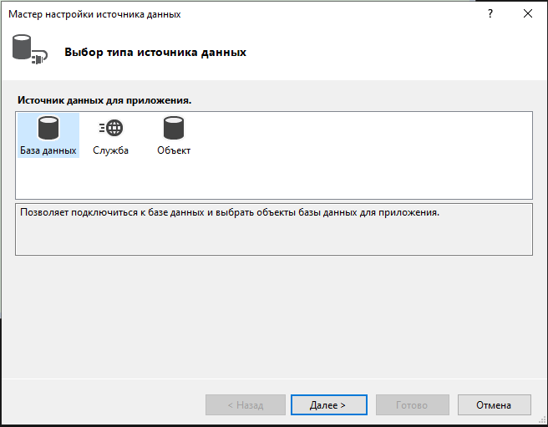

Рисунок 25 - Выбор типа источника данных

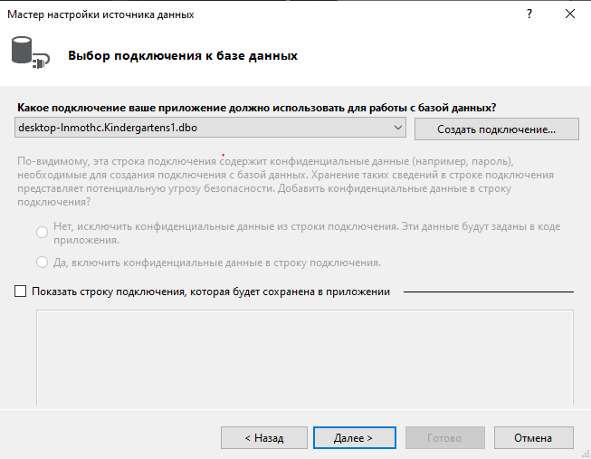

Рисунок 26 - Указание пути до базы данных

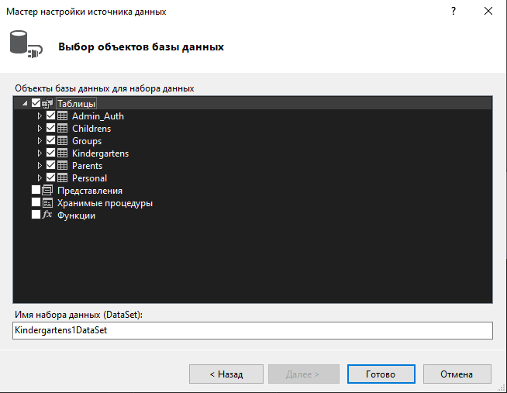

Рисунок 27 - Выбор таблиц базы данных

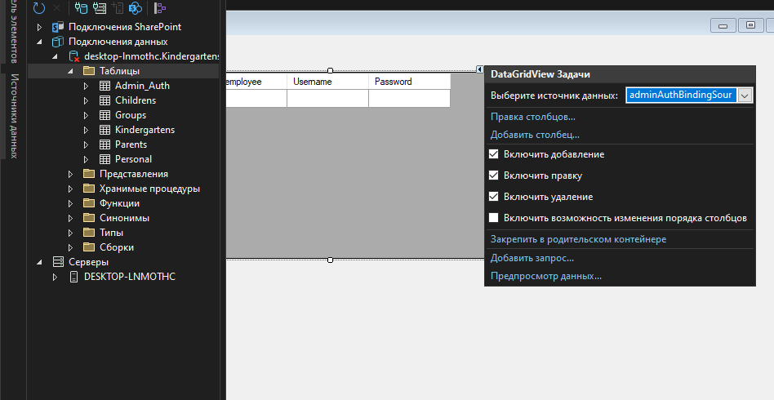

Рисунок 28 - Выбор источника данных Admin_Auth в DataGridView

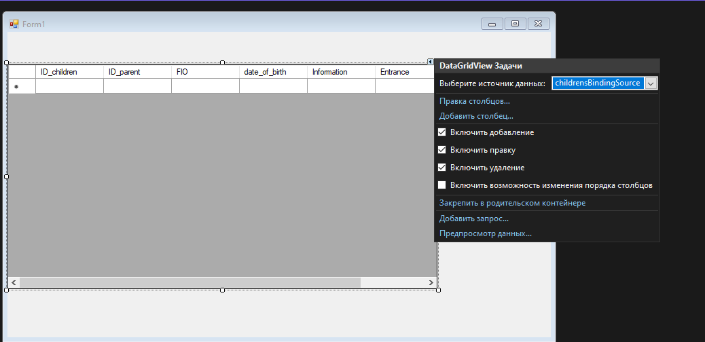

Рисунок 29 - Добавление источника данных таблицы Childrens

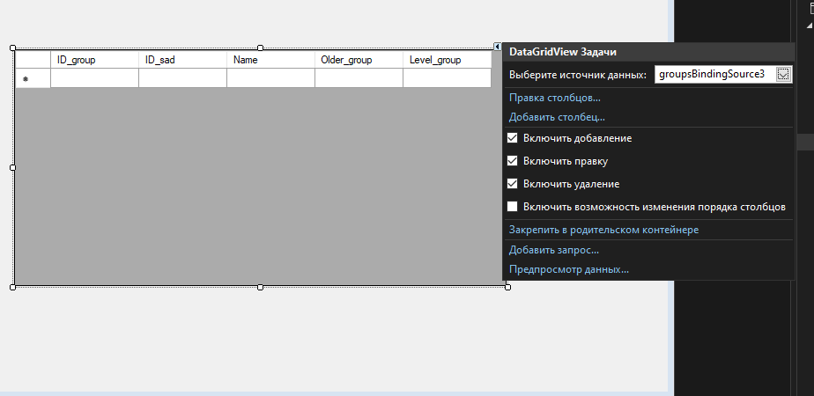

Рисунок 30 - Добавление источника данных таблицы Groups

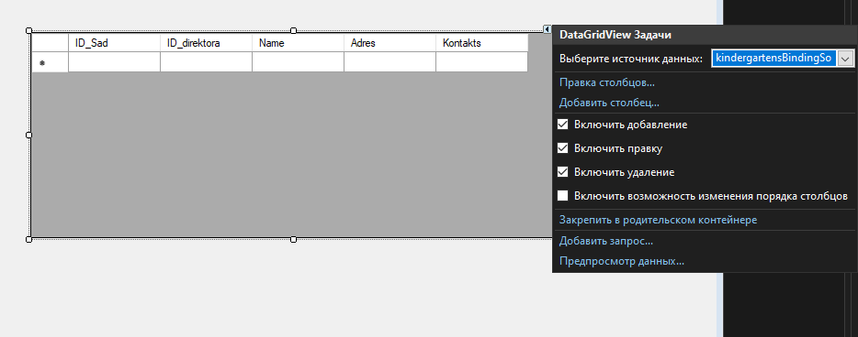

Рисунок 31 - Добавление источника данных таблицы Kindergartens

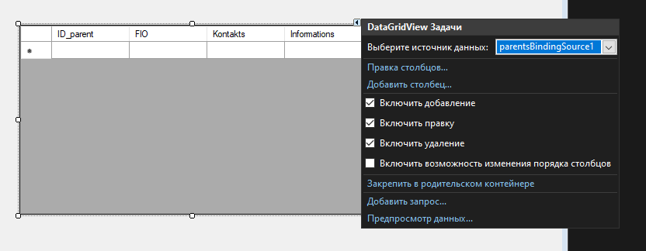

Рисунок 32 - Добавление источника данных таблицы Parents

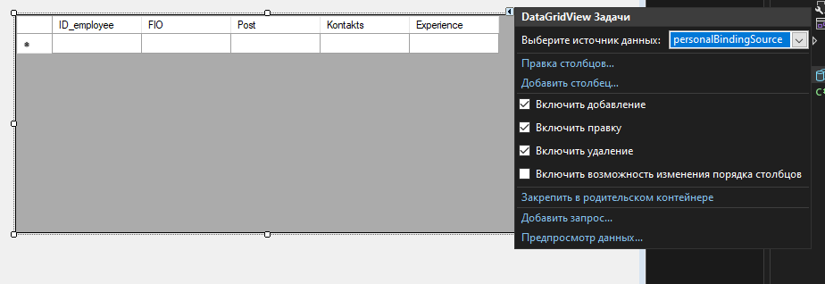

Рисунок 33 - Добавление источника данных таблицы Personal

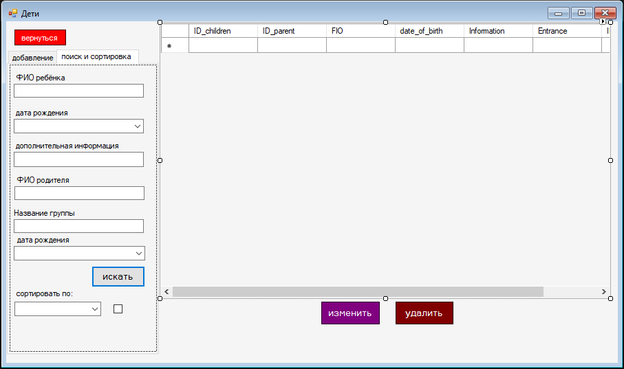

Рисунок 34 - Добавление элементов на форму

## 5.3 Сортировка и фильтрация

1. Добавляем combobox и checkbox на форму для создания фильтрации
2. Добавляем функционал на элементы
3. Выбираем в combobox нужную таблицу, нажимаем на checkbox, сортировка будет работать от большего к меньшему и на оборот

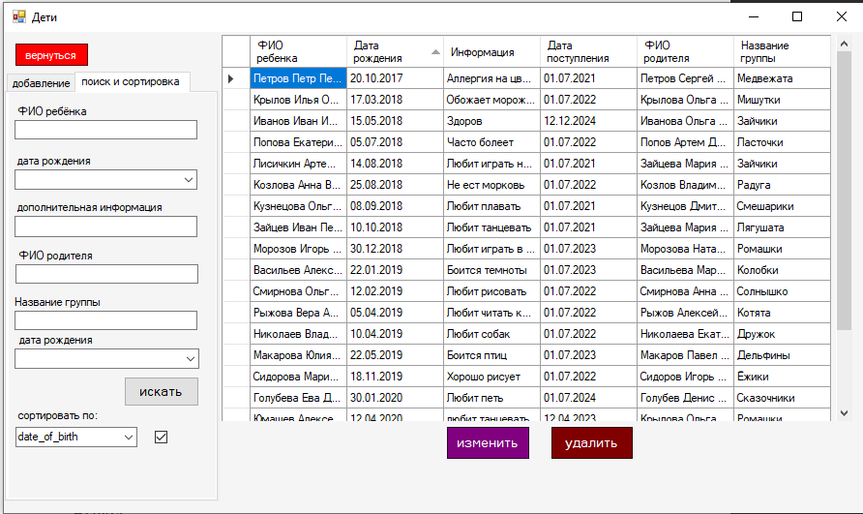

Рисунок 35 - Сортировка в форме Дети по дате рождения от большего у меньшему

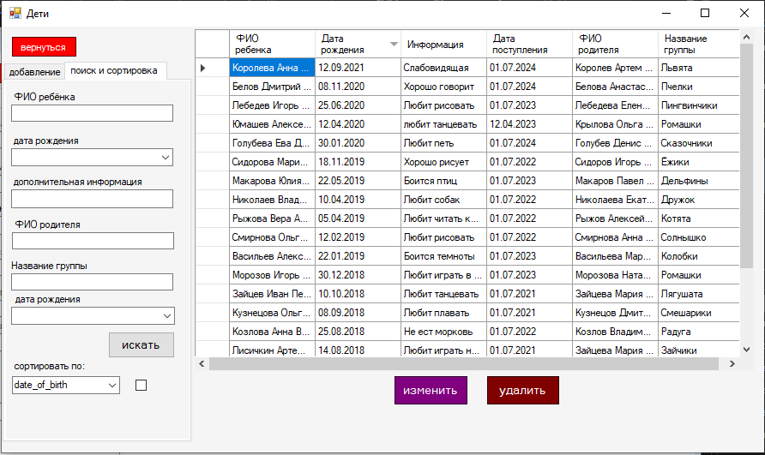

Рисунок 36 - Сортировка в форме Дети по дате рождения от меньшего к большему

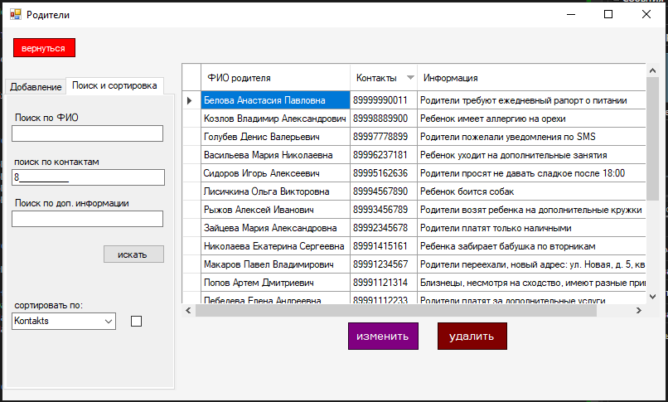

Рисунок 37 - Сортировка в форме Родители по номеру телефона от меньшего к большему

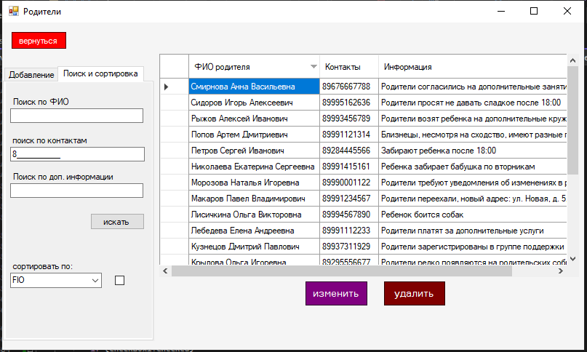

Рисунок 38 - Сортировка в форме Родители по номеру телефона от большего к меньшему

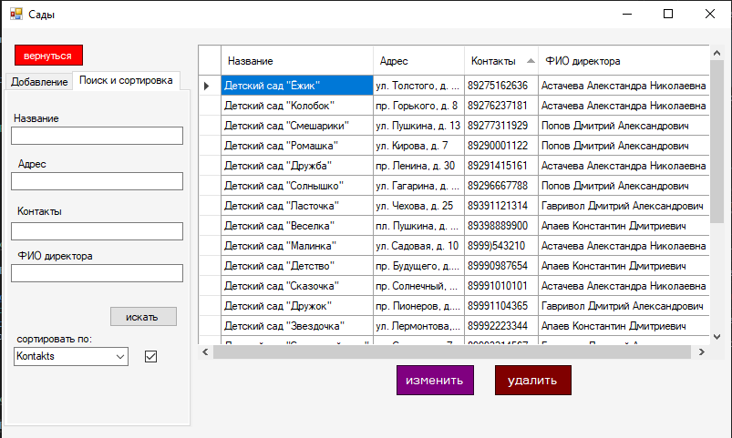

Рисунок 39 - Сортировка в форме Сад по номеру телефона от меньшего к большему

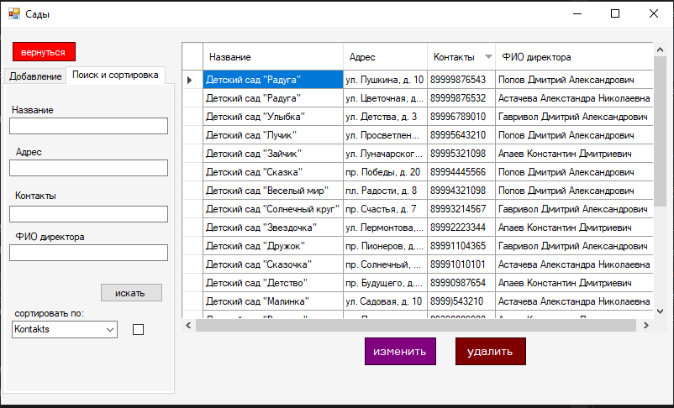

Рисунок 40 - Сортировка в форме Сад по номеру телефона от большего к меньшему

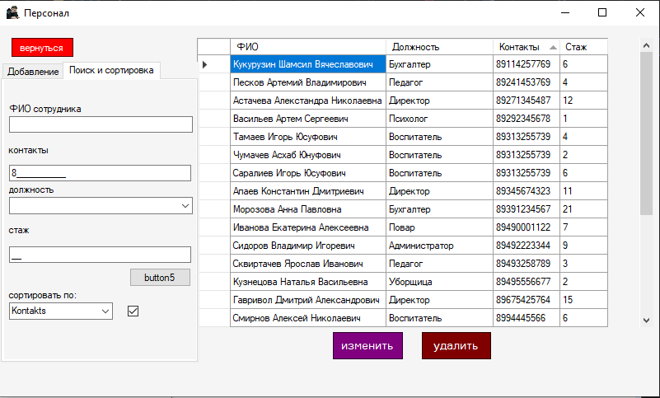

Рисунок 41 - Сортировка в форме Персонал по номеру телефона от меньшего к большему

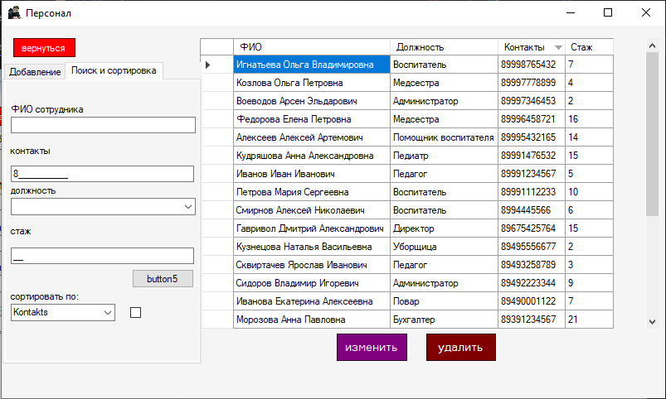

Рисунок 42 - Сортировка в форме Персонал по номеру телефона от большего к меньшему

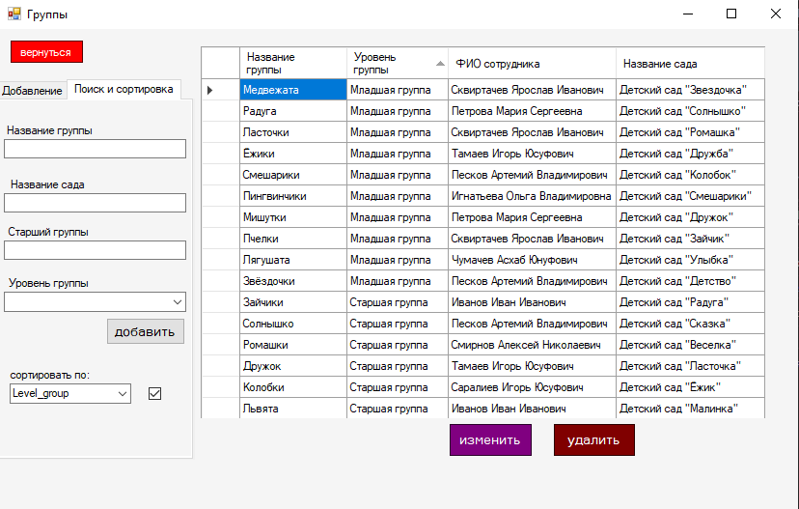

Рисунок 43 - Сортировка в форме Группы по уровню группы от младшей к старшей

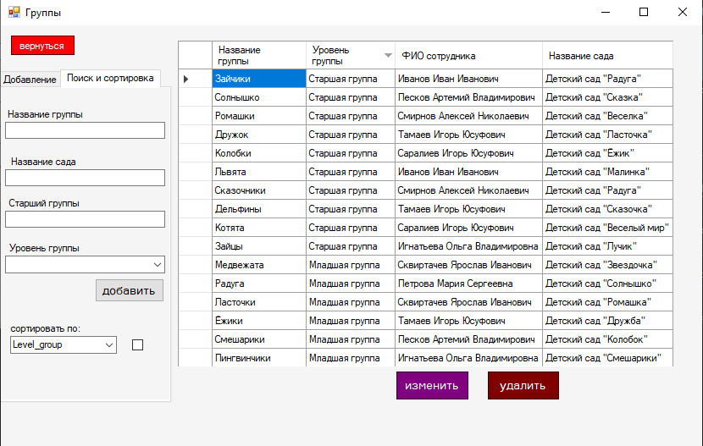

Рисунок 44 - Сортировка в форме Группы по уровню группы от старшей к младшей

## 5.4 Добавления и удаление позиций в ИС

1. Добавляем 2 button на форму для добавления и удаления
2. Добавляем функционал на элементы
3. Записываем данные в имеющиеся textbox, нажимаем кнопку сохранить, данные появляются в datagridview и сохраняются в БД
4. Выбираем нужную строку в datagridview и нажимаем удалить, строка удаляется в таблице и БД

При нажатии на удаление выскакивает табличка о подтверждении

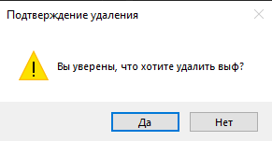

Рисунок 47 - Подтверждение удаления

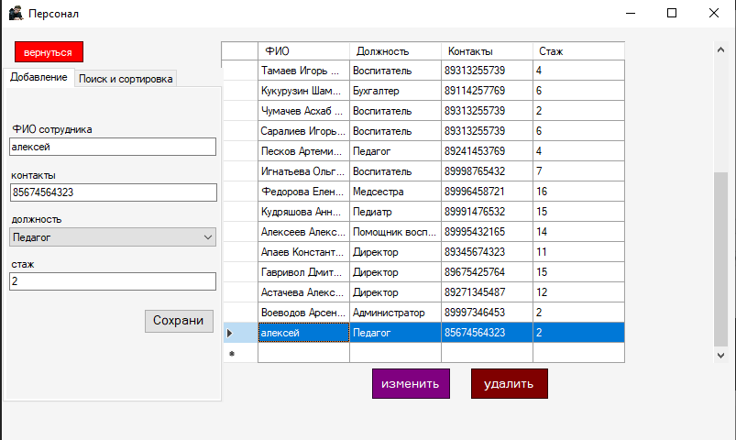

Рисунок 48 - Проверка добавление персонала в форме Персонал

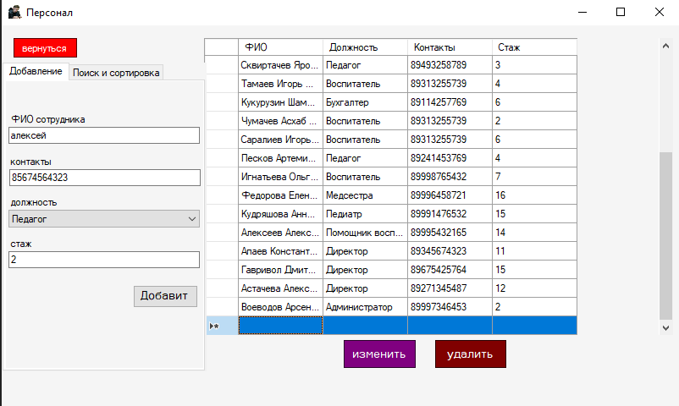

Рисунок 49 - Проверка удаления персонала в форме Персонал

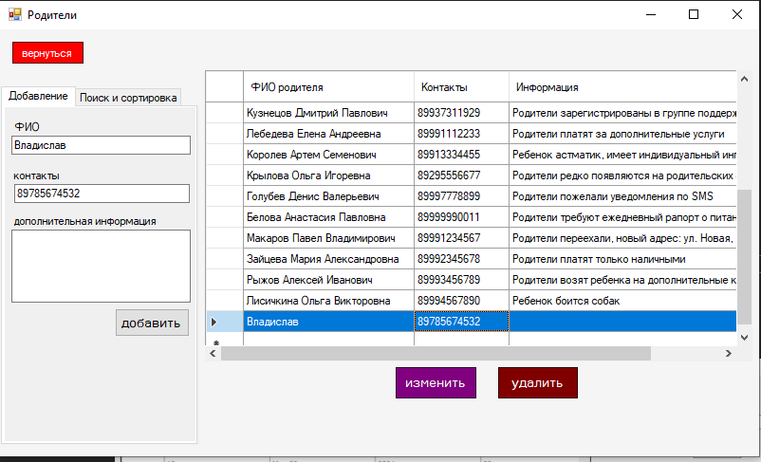

Рисунок 50 - Проверка добавления родителя в форме Родители

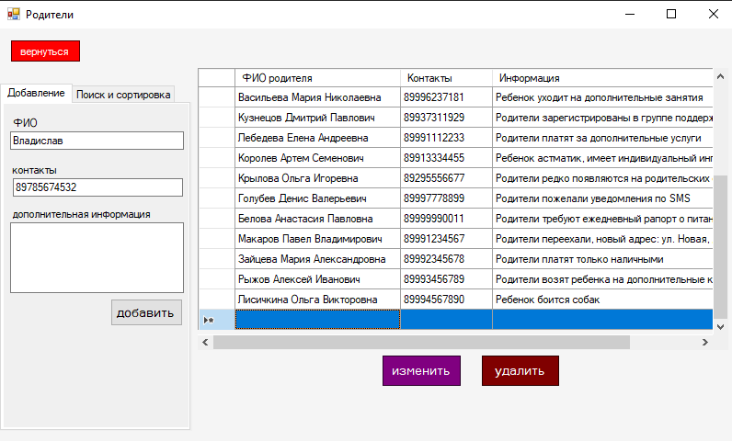

Рисунок 51 - Проверка удаления родителя в форме Родители

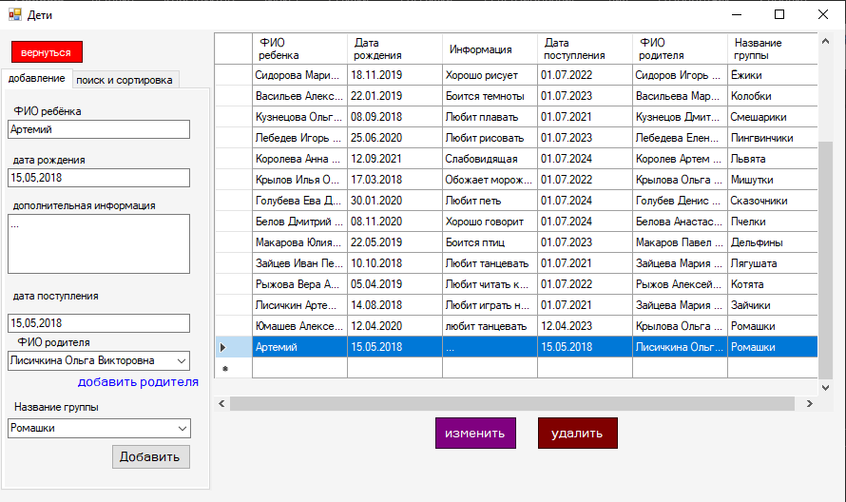

Рисунок 52 - Проверка добавления ребенка в форме Дети

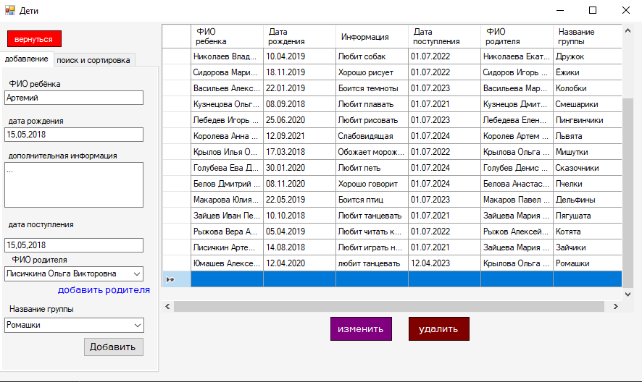

Рисунок 53 - Проверка удаления ребенка в форме Дети

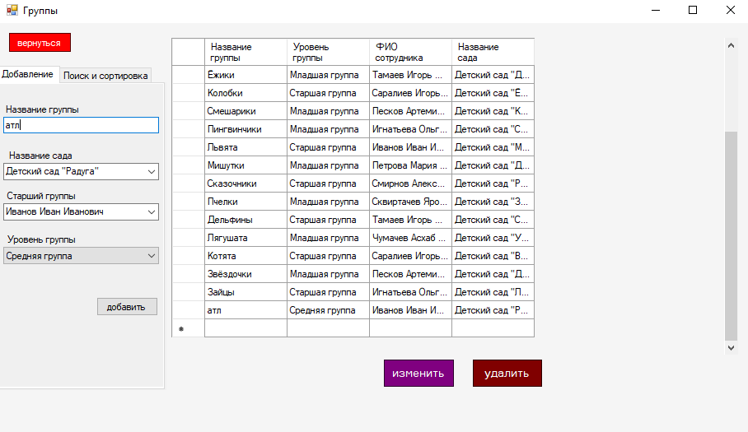

Рисунок 54 - Проверка добавления группы в форме Группы

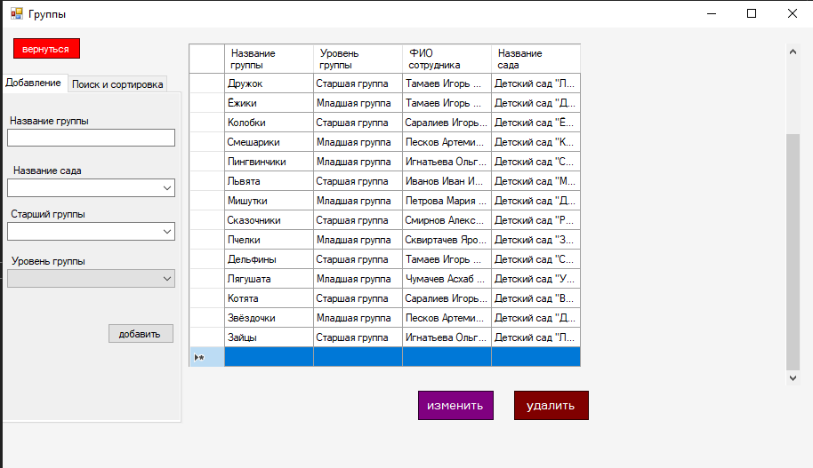

Рисунок 55 - Проверка удаления группы в форме Группы

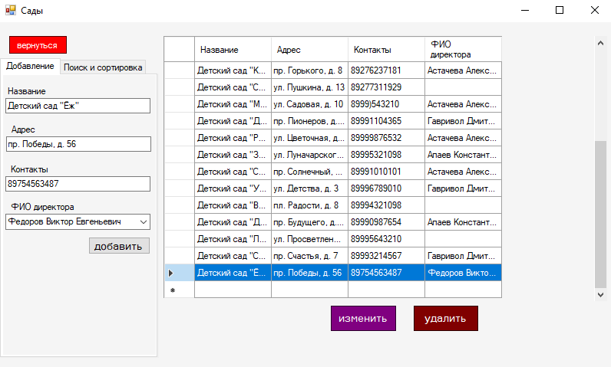

Рисунок 56 - Проверка добавления сада в форме Сады

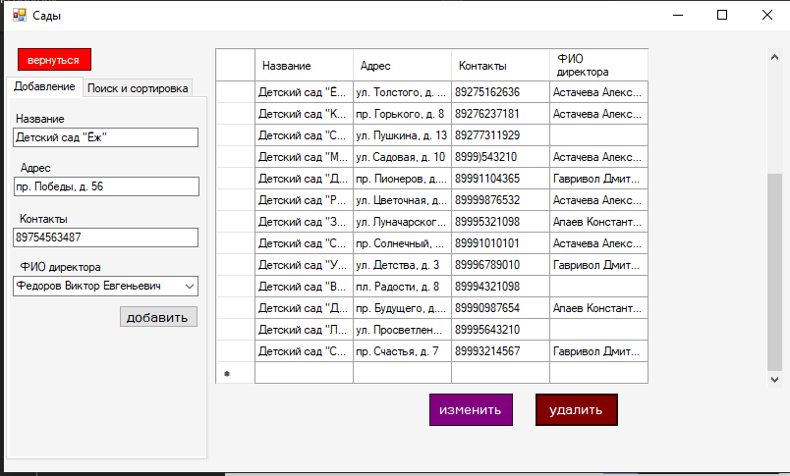

Рисунок 57 - Проверка удаления сада в форме Сады

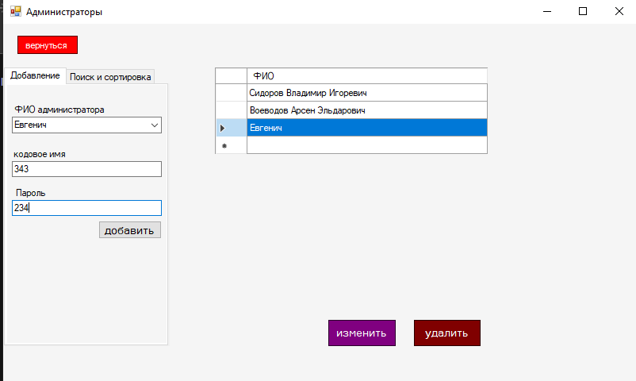

Рисунок 58 - Проверка добавления администратора в форме Администраторы

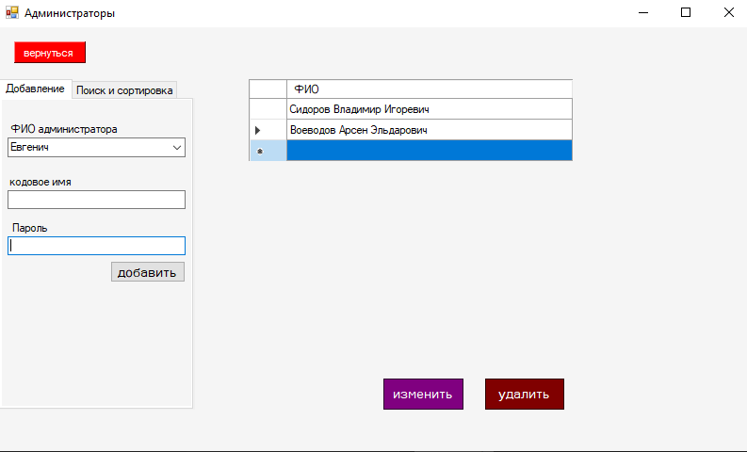

Рисунок 59 - Проверка удаления администратора в форме Администраторы

# Вывод

Разработанное приложение представляет собой инструмент для управления информацией о детях, их родителях, персонале, детских садах, группах и администраторах этих садов. Благодаря нему стало возможным эффективное хранение данных, а также выполнение операций добавления, изменения, и удаления информации.

В целом, разработанное приложение значительно упрощает и оптимизирует управление информацией в детских садах, что способствует повышению эффективности и качества воспитательного процесса и создает более комфортные условия для детей и их родителей.

Приложение

Приложение А

Форма Childrens

namespace kyrsovaia

{

public partial class Childrens : Form

{

private SqlConnection sqlConnection;

private SqlDataAdapter sqlDataAdapter;

private DataTable dataTable;

private string Connect = @"Data Source=localhost;Initial Catalog=Kindergartens1;Integrated Security=True";

public Childrens()

{

InitializeComponent();

sqlConnection = new SqlConnection(Connect);

LoadChildrenData();

FillComboBox3();

dataGridView1.Columns["FIO_children"].HeaderText = "ФИО ребенка";

dataGridView1.Columns["date_of_birth"].HeaderText = "Дата рождения";

dataGridView1.Columns["Information"].HeaderText = "Информация";

dataGridView1.Columns["Entrance"].HeaderText = "Дата поступления";

dataGridView1.Columns["FIO_parent"].HeaderText = "ФИО родителя";

dataGridView1.Columns["Group_Name"].HeaderText = "Название группы";

}

private void Childrens_Load(object sender, EventArgs e)

{

this.groupsTableAdapter.Fill(this.kindergartens1DataSet.Groups);

this.childrensTableAdapter.Fill(this.kindergartens1DataSet.Childrens);

LoadParentsData();

LoadGroupsData();

}

private void LoadChildrenData()

{

string query = "SELECT c.FIO AS FIO_children, c.date_of_birth, c.Information, c.Entrance, p.FIO AS FIO_parent, g.Name AS Group_Name " +

"FROM Childrens c " +

"LEFT JOIN Parents p ON c.ID_parent = p.id_parent " +

"LEFT JOIN Groups g ON c.ID_group = g.ID_group";

sqlDataAdapter = new SqlDataAdapter(query, sqlConnection);

dataTable = new DataTable();

try

{

sqlConnection.Open();

sqlDataAdapter.Fill(dataTable);

}

catch (Exception ex)

{

MessageBox.Show("Ошибка при загрузке данных: " + ex.Message);

}

finally

{

sqlConnection.Close();

}

dataGridView1.DataSource = dataTable;

FillYearsComboBoxes();

}

private void LoadParentsData()

{

using (SqlConnection connection = new SqlConnection(Connect))

{

string query = "SELECT id_parent, FIO FROM Parents";

SqlDataAdapter adapter = new SqlDataAdapter(query, connection);

DataTable parentsTable = new DataTable();

try

{

connection.Open();

adapter.Fill(parentsTable);

comboBox1.DataSource = parentsTable;

comboBox1.DisplayMember = "FIO";

comboBox1.ValueMember = "id_parent";

}

catch (Exception ex)

{

MessageBox.Show("Ошибка при загрузке данных о родителях: " + ex.Message);

}

}

}

private void LoadGroupsData()

{

using (SqlConnection connection = new SqlConnection(Connect))

{

string query = "SELECT ID_group, Name FROM Groups";

SqlDataAdapter adapter = new SqlDataAdapter(query, connection);

DataTable groupsTable = new DataTable();

try

{

connection.Open();

adapter.Fill(groupsTable);

comboBox2.DataSource = groupsTable;

comboBox2.DisplayMember = "Name";

comboBox2.ValueMember = "ID_group";

}

catch (Exception ex)

{

MessageBox.Show("Ошибка при загрузке данных о родителях: " + ex.Message);

}

}

}

private void button3_Click(object sender, EventArgs e)

{

string FIO = textBox1.Text;

DateTime dateOfBirth;

if (!DateTime.TryParse(maskedTextBox1.Text, out dateOfBirth))

{

MessageBox.Show("Некорректный формат даты рождения.");

return;

}

string Information = textBox3.Text;

DateTime Entrance;

if (!DateTime.TryParse(maskedTextBox2.Text, out Entrance))

{

MessageBox.Show("Некорректный формат даты поступления.");

return;

}

int idParents = 0;

if (comboBox1.SelectedValue != null)

{

idParents = Convert.ToInt32(comboBox1.SelectedValue);

}

int iDgroup = 0;

if (comboBox2.SelectedValue != null)

{

iDgroup = Convert.ToInt32(comboBox2.SelectedValue);

}

if (button3.Text == "Сохранить")

{

int selectedIndex = dataGridView1.SelectedRows[0].Index;

string primaryKeyValue = dataGridView1.Rows[selectedIndex].Cells["FIO_children"].Value.ToString();

using (SqlConnection connection = new SqlConnection(Connect))

{

connection.Open();

string updateChildQuery = "UPDATE Childrens SET FIO = @FIO, date_of_birth = @dateOfBirth, Information = @Information, Entrance = @Entrance, ID_parent = @idParents, ID_group = @iDgroup WHERE FIO = @primaryKeyValue";

SqlCommand updateChildCommand = new SqlCommand(updateChildQuery, connection); updateChildCommand.Parameters.AddWithValue("@FIO", FIO); updateChildCommand.Parameters.AddWithValue("@dateOfBirth", dateOfBirth); updateChildCommand.Parameters.AddWithValue("@Information", Information); updateChildCommand.Parameters.AddWithValue("@Entrance", Entrance); updateChildCommand.Parameters.AddWithValue("@idParents", idParents); updateChildCommand.Parameters.AddWithValue("@iDgroup", iDgroup); updateChildCommand.Parameters.AddWithValue("@primaryKeyValue", primaryKeyValue);

int rowsAffected = updateChildCommand.ExecuteNonQuery();

if (rowsAffected > 0)

{

MessageBox.Show("Данные успешно обновлены.");

button3.Text = "Добавить";

LoadChildrenData();

}

else {MessageBox.Show("Ошибка при обновлении данных.");

}

}

}

else

{

using (SqlConnection connection = new SqlConnection(Connect))

{

connection.Open();

string insertChildQuery = "INSERT INTO Childrens ( FIO, date_of_birth, Information, Entrance, ID_parent, ID_group) " + "VALUES ( @FIO, @dateOfBirth, @Information, @Entrance, @idParents, @iDgroup)";

SqlCommand insertChildCommand = new SqlCommand(insertChildQuery, connection); insertChildCommand.Parameters.AddWithValue("@FIO", FIO); insertChildCommand.Parameters.AddWithValue("@dateOfBirth", dateOfBirth); insertChildCommand.Parameters.AddWithValue("@Information", Information);

insertChildCommand.Parameters.AddWithValue("@Entrance", Entrance); insertChildCommand.Parameters.AddWithValue("@idParents", idParents); insertChildCommand.Parameters.AddWithValue("@iDgroup", iDgroup);

int rowsAffected = insertChildCommand.ExecuteNonQuery();

if (rowsAffected > 0)

{

MessageBox.Show("Данные успешно добавлены.");

LoadChildrenData();

}

else

{

MessageBox.Show("Ошибка при добавлении данных.");

}

}

}

textBox1.Clear();

maskedTextBox1.Clear();

textBox3.Clear();

maskedTextBox2.Clear();

}

private void label6_Click(object sender, EventArgs e)

{

Parents parents = new Parents();

Hide();

parents.Show();

}

private void button1_Click(object sender, EventArgs e)

{

Form1 form1 = new Form1();

Hide();

form1.ShowDialog();

}

private void button4_Click(object sender, EventArgs e)

{

if (dataGridView1.SelectedRows.Count > 0)

{

int selectedIndex = dataGridView1.SelectedRows[0].Index;

string fio = dataGridView1.Rows[selectedIndex].Cells["FIO_children"].Value.ToString();

DialogResult result = MessageBox.Show("Вы уверены, что хотите удалить " + fio + "?", "Подтверждение удаления", MessageBoxButtons.YesNo, MessageBoxIcon.Warning);

if (result == DialogResult.Yes)

{

DeleteChildData(fio);

LoadChildrenData();

}

}

else

{

MessageBox.Show("Выберите строку для удаления данных.");

}

}

private void button2_Click(object sender, EventArgs e)

{

if (dataGridView1.SelectedRows.Count > 0)

{

int selectedIndex = dataGridView1.SelectedRows[0].Index;

string fio = dataGridView1.Rows[selectedIndex].Cells["FIO_children"].Value.ToString();

string dateOfBirth = dataGridView1.Rows[selectedIndex].Cells["date_of_birth"].Value.ToString();

string information = dataGridView1.Rows[selectedIndex].Cells["Information"].Value.ToString();

string entrance = dataGridView1.Rows[selectedIndex].Cells["Entrance"].Value.ToString();

textBox1.Text = fio;

maskedTextBox1.Text = dateOfBirth;

textBox3.Text = information;

maskedTextBox2.Text = entrance;

button3.Text = "Сохранить";

}

else

{

MessageBox.Show("Выберите строку для редактирования данных.");

}

}

private void DeleteChildData(string fio)

{

using (SqlConnection connection = new SqlConnection(Connect))

{

connection.Open();

string deleteQuery = "DELETE FROM Childrens WHERE FIO = @fio";

SqlCommand deleteCommand = new SqlCommand(deleteQuery, connection);

deleteCommand.Parameters.AddWithValue("@fio", fio);

deleteCommand.ExecuteNonQuery();

}

}

private void FillYearsComboBoxes()

{

for (int year = DateTime.Now.Year; year >= 2010; year--)

{

comboBox4.Items.Add(year.ToString());

comboBox5.Items.Add(year.ToString());

}

}

private void button5_Click(object sender, EventArgs e)

{

string query = "SELECT c.FIO AS FIO_children, c.date_of_birth, c.Information, c.Entrance, p.FIO AS FIO_parent, g.Name AS Group_Name " +

"FROM Childrens c " +

"LEFT JOIN Parents p ON c.ID_parent = p.id_parent " +

"LEFT JOIN Groups g ON c.ID_group = g.ID_group " +

"WHERE 1=1";

if (!string.IsNullOrEmpty(textBox5.Text))

query += $" AND c.FIO LIKE '%{textBox5.Text}%'";

if (comboBox4.SelectedIndex != -1 && comboBox4.SelectedItem.ToString() != "Все")

{

string selectedYear = comboBox4.SelectedItem.ToString();

query += $" AND YEAR(c.date_of_birth) = {selectedYear}";

}

if (!string.IsNullOrEmpty(textBox7.Text))

query += $" AND c.Information LIKE '%{textBox7.Text}%'";

if (!string.IsNullOrEmpty(textBox9.Text))

query += $" AND p.FIO LIKE '%{textBox9.Text}%'";

if (!string.IsNullOrEmpty(textBox10.Text))

query += $" AND g.Name LIKE '%{textBox10.Text}%'";

if (comboBox5.SelectedIndex != -1 && comboBox5.SelectedItem.ToString() != "Все")

{

string selectedYear = comboBox5.SelectedItem.ToString();

query += $" AND YEAR(c.Entrance) = {selectedYear}";

}

sqlDataAdapter = new SqlDataAdapter(query, sqlConnection);

dataTable = new DataTable();

try

{

sqlConnection.Open();

sqlDataAdapter.Fill(dataTable);

}

catch (Exception ex)

{

MessageBox.Show("Ошибка при выполнении запроса: " + ex.Message);

}

finally

{

sqlConnection.Close();

}

dataGridView1.DataSource = dataTable;

}

private void FillComboBox3()

{

comboBox3.Items.Clear();

comboBox3.Items.Add("date_of_birth");

comboBox3.Items.Add("Entrance");

comboBox3.SelectedIndex = 0;

}

private void comboBox3_SelectedIndexChanged(object sender, EventArgs e)

{

if (checkBox1.Checked)

{

string columnName = comboBox3.SelectedItem.ToString();

DataView dataView = dataTable.DefaultView;

dataView.Sort = columnName + " DESC";

dataGridView1.DataSource = dataView;

}

}

private void checkBox1_CheckedChanged(object sender, EventArgs e)

{

if (comboBox3.SelectedItem.ToString() == "date_of_birth" || comboBox3.SelectedItem.ToString() == "Entrance")

{

string columnName = comboBox3.SelectedItem.ToString();

DataView dataView = dataTable.DefaultView;

dataView.Sort = columnName;

if (checkBox1.Checked)

{

dataView.Sort += " ASC";

}

else

{

dataView.Sort += " DESC";

}

dataGridView1.DataSource = dataView;

}

}

}

}

# Приложение Б

Форма Parents

namespace kyrsovaia

{

public partial class Parents : Form

{

private SqlConnection sqlConnection;

private SqlDataAdapter sqlDataAdapter;

private DataTable dataTable;

private string Connect = @"Data Source=localhost;Initial Catalog=Kindergartens1;Integrated Security=True";

public Parents()

{

InitializeComponent();

sqlConnection = new SqlConnection(Connect);

LoadParentsData();

dataGridView1.Columns["FIO"].HeaderText = "ФИО родителя";

dataGridView1.Columns["Kontakts"].HeaderText = "Контакты";

dataGridView1.Columns["Informations"].HeaderText = "Информация";

}

private void LoadParentsData()

{

string query = "SELECT FIO, Kontakts, Informations FROM Parents";

sqlDataAdapter = new SqlDataAdapter(query, sqlConnection);

dataTable = new DataTable();

try

{

sqlConnection.Open();

sqlDataAdapter.Fill(dataTable);

}

catch (Exception ex)

{

MessageBox.Show("Ошибка при загрузке данных: " + ex.Message);

}

finally

{

sqlConnection.Close();

}

dataGridView1.DataSource = dataTable;

}

private void Parents_Load(object sender, EventArgs e)

{

FillComboBox3();

}

private void button3_Click(object sender, EventArgs e)

{

string FIO = textBox1.Text;

string Kontakts = maskedTextBox1.Text;

string Information = textBox3.Text;

if (button3.Text == "Сохранить")

{

if (dataGridView1.SelectedRows.Count > 0)

{

int selectedIndex = dataGridView1.SelectedRows[0].Index;

string primaryKeyValue = dataGridView1.Rows[selectedIndex].Cells["FIO"].Value.ToString();

using (SqlConnection connection = new SqlConnection(Connect))

{

connection.Open();

string updateChildQuery = "UPDATE Parents SET FIO = @FIO, Kontakts = @Kontakts, Informations = @Informations WHERE FIO = @primaryKeyValue";

SqlCommand insertParentsCommand = new SqlCommand(updateChildQuery, connection); insertParentsCommand.Parameters.AddWithValue("@FIO", FIO);

insertParentsCommand.Parameters.Add("@Kontakts", SqlDbType.NVarChar, -1).Value = Kontakts; insertParentsCommand.Parameters.AddWithValue("@Informations", Information); insertParentsCommand.Parameters.AddWithValue("@primaryKeyValue", primaryKeyValue);

int rowsAffected = insertParentsCommand.ExecuteNonQuery();

if (rowsAffected > 0)

{

MessageBox.Show("Данные успешно обновлены.");

button3.Text = "Добавить";

LoadParentsData();

}

else

{

MessageBox.Show("Ошибка при обновлении данных.");

}

}

}

else

{

MessageBox.Show("Выберите строку для редактирования данных.");

}

}

else

{

using (SqlConnection connection = new SqlConnection(Connect))

{

connection.Open();

string insertChildQuery = "INSERT INTO Parents ( FIO, Kontakts, Informations) " + "VALUES (@FIO, @Kontakts, @Informations)";

SqlCommand insertChildCommand = new SqlCommand(insertChildQuery, connection); insertChildCommand.Parameters.AddWithValue("@FIO", FIO); insertChildCommand.Parameters.AddWithValue("@Kontakts", Kontakts); insertChildCommand.Parameters.AddWithValue("@Informations", Information);

int rowsAffected = insertChildCommand.ExecuteNonQuery();

if (rowsAffected > 0)

{

MessageBox.Show("Данные успешно добавлены.");

LoadParentsData();

}

else

{

MessageBox.Show("Ошибка при добавлении данных.");

}

}

}

textBox1.Clear();

maskedTextBox1.Clear();

textBox3.Clear();

}

private void button1_Click(object sender, EventArgs e)

{

Form1 form1 = new Form1();

Hide();

form1.ShowDialog();

}

private void button2_Click(object sender, EventArgs e)

{

if (dataGridView1.SelectedRows.Count > 0)

{

int selectedIndex = dataGridView1.SelectedRows[0].Index;

string fio = dataGridView1.Rows[selectedIndex].Cells["FIO"].Value.ToString();

string dateOfBirth = dataGridView1.Rows[selectedIndex].Cells["Kontakts"].Value.ToString();

string information = dataGridView1.Rows[selectedIndex].Cells["Informations"].Value.ToString();

textBox1.Text = fio;

maskedTextBox1.Text = dateOfBirth;

textBox3.Text = information;

button3.Text = "Сохранить";

}

else

{

MessageBox.Show("Выберите строку для редактирования данных.");

}

}

private void button4_Click(object sender, EventArgs e)

{

if (dataGridView1.SelectedRows.Count > 0)

{

string parentFIO = dataGridView1.SelectedRows[0].Cells["FIO"].Value.ToString();

DialogResult result = MessageBox.Show("Вы уверены, что хотите удалить " + parentFIO + "?", "Подтверждение удаления", MessageBoxButtons.YesNo, MessageBoxIcon.Warning);

if (result == DialogResult.Yes)

{

UpdateChildrenParentLink(parentFIO);

DeleteParent(parentFIO);

LoadParentsData();

}

}

else

{

MessageBox.Show("Выберите строку для удаления данных.");

}

}

private void UpdateChildrenParentLink(string parentFIO)

{

using (SqlConnection connection = new SqlConnection(Connect))

{

connection.Open();

string updateChildrenQuery = "UPDATE Childrens SET ID_parent = NULL WHERE ID_parent IN (SELECT id_parent FROM Parents WHERE FIO = @parentFIO)";

SqlCommand updateChildrenCommand = new SqlCommand(updateChildrenQuery, connection);

updateChildrenCommand.Parameters.AddWithValue("@parentFIO", parentFIO);

updateChildrenCommand.ExecuteNonQuery();

}

}

private void DeleteParent(string parentFIO)

{

using (SqlConnection connection = new SqlConnection(Connect))

{

connection.Open();

string deleteParentQuery = "DELETE FROM Parents WHERE FIO = @parentFIO";

SqlCommand deleteParentCommand = new SqlCommand(deleteParentQuery, connection);

deleteParentCommand.Parameters.AddWithValue("@parentFIO", parentFIO);

deleteParentCommand.ExecuteNonQuery();

}

}

private void button5_Click(object sender, EventArgs e)

{

string fio = textBox4.Text;

string kontakts = maskedTextBox2.Text;

string informations = textBox6.Text;

SearchParentsData(fio, kontakts, informations);

}

private void SearchParentsData(string fio, string kontakts, string informations)

{

string query = "SELECT FIO, Kontakts, Informations FROM Parents WHERE 1=1";

if (!string.IsNullOrWhiteSpace(fio))

query += $" AND FIO LIKE '%{fio}%'";

if (!string.IsNullOrWhiteSpace(kontakts))

query += $" AND Kontakts LIKE '%{kontakts}%'";

if (!string.IsNullOrWhiteSpace(informations))

query += $" AND Informations LIKE '%{informations}%'";

using (sqlDataAdapter = new SqlDataAdapter(query, sqlConnection))

{

dataTable = new DataTable();

try

{

sqlConnection.Open();

sqlDataAdapter.Fill(dataTable);

}

catch (Exception ex)

{

MessageBox.Show("Ошибка при загрузке данных: " + ex.Message);

}

finally

{

sqlConnection.Close();

}

}

dataGridView1.DataSource = dataTable;

}

private void FillComboBox3()

{

comboBox3.Items.Clear();

comboBox3.Items.Add("FIO");

comboBox3.Items.Add("Kontakts");

comboBox3.SelectedIndex = 0;

}

private void comboBox3_SelectedIndexChanged(object sender, EventArgs e)

{

if (checkBox1.Checked)

{

string columnName = comboBox3.SelectedItem.ToString();

DataView dataView = dataTable.DefaultView;

dataView.Sort = columnName + " DESC";

dataGridView1.DataSource = dataView;

}

}

private void checkBox1_CheckedChanged(object sender, EventArgs e)

{

if (comboBox3.SelectedItem.ToString() == "FIO" || comboBox3.SelectedItem.ToString() == "Kontakts")

{

string columnName = comboBox3.SelectedItem.ToString();

DataView dataView = dataTable.DefaultView;

dataView.Sort = columnName;

if (checkBox1.Checked)

{

dataView.Sort += " ASC";

}

else

{

dataView.Sort += " DESC";

}

dataGridView1.DataSource = dataView;

}

}

}

}

# Приложение В

Форма Sad

namespace kyrsovaia

{

public partial class Sad : Form

{

private SqlConnection sqlConnection;

private SqlDataAdapter sqlDataAdapter;

private DataTable dataTable;

private string Connect = @"Data Source=localhost;Initial Catalog=Kindergartens1;Integrated Security=True";

public Sad()

{

InitializeComponent();

sqlConnection = new SqlConnection(Connect);

LoadSadData();

dataGridView1.Columns["Name"].HeaderText = "Название";

dataGridView1.Columns["Adres"].HeaderText = "Адрес";

dataGridView1.Columns["Kontakts"].HeaderText = "Контакты";

dataGridView1.Columns["FIO"].HeaderText = "ФИО директора";

}

private void LoadSadData()

{

string query = "SELECT K.Name, K.Adres, K.Kontakts, P.FIO " +

"FROM Kindergartens AS K " +

"LEFT JOIN Personal AS P ON K.ID_direktora = P.ID_employee";

sqlDataAdapter = new SqlDataAdapter(query, sqlConnection);

dataTable = new DataTable();

try

{

sqlConnection.Open();

sqlDataAdapter.Fill(dataTable);

}

catch (Exception ex)

{

MessageBox.Show("Ошибка при загрузке данных: " + ex.Message);

}

finally

{

sqlConnection.Close();

}

dataGridView1.DataSource = dataTable;

}

private void LoadPersonalData()

{

using (SqlConnection connection = new SqlConnection(Connect))

{

string query = "SELECT ID_employee, FIO FROM Personal WHERE Post = 'Директор'";

SqlDataAdapter adapter = new SqlDataAdapter(query, connection);

DataTable directorsTable = new DataTable();

try

{

connection.Open();

adapter.Fill(directorsTable);

if (directorsTable.Rows.Count > 0)

{

comboBox1.DataSource = directorsTable;

comboBox1.DisplayMember = "FIO";

comboBox1.ValueMember = "ID_employee";

}

}

catch (Exception ex)

{

MessageBox.Show("Ошибка при загрузке данных о директорах: " + ex.Message);

}

}

}

private void sad_Load(object sender, EventArgs e)

{

LoadPersonalData();

FillComboBox3();

}

private void button3_Click(object sender, EventArgs e)

{

string Name = textBox1.Text;

string Kontakts = textBox2.Text;

string Adres = textBox3.Text;

if (button3.Text == "Сохранить")

{

int selectedIndex = dataGridView1.SelectedRows[0].Index;

string primaryKeyValue = dataGridView1.Rows[selectedIndex].Cells["Name"].Value.ToString();

using (SqlConnection connection = new SqlConnection(Connect))

{

connection.Open();

string updateChildQuery = "UPDATE Kindergartens SET Name = @Name, Adres = @Adres, Kontakts = @Kontakts, ID_direktora = @ID_direktora WHERE Name = @primaryKeyValue";

SqlCommand updateSadCommand = new SqlCommand(updateChildQuery, connection); updateSadCommand.Parameters.AddWithValue("@Name", Name); updateSadCommand.Parameters.AddWithValue("@Adres", Adres); updateSadCommand.Parameters.AddWithValue("@Kontakts", Kontakts); updateSadCommand.Parameters.AddWithValue("@ID_direktora", comboBox1.SelectedValue); updateSadCommand.Parameters.AddWithValue("@primaryKeyValue", primaryKeyValue);

int rowsAffected = updateSadCommand.ExecuteNonQuery();

if (rowsAffected > 0)

{

MessageBox.Show("Данные успешно обновлены.");

button3.Text = "Добавить";

LoadSadData();

}

else

{

MessageBox.Show("Ошибка при обновлении данных.");

}

}

}

else

{

using (SqlConnection connection = new SqlConnection(Connect))

{

connection.Open();

string insertChildQuery = "INSERT INTO Kindergartens (Name, Adres, Kontakts, ID_direktora) " +

"VALUES (@Name, @Adres, @Kontakts, @ID_employee)";

SqlCommand insertChildCommand = new SqlCommand(insertChildQuery, connection); insertChildCommand.Parameters.AddWithValue("@Name", Name); insertChildCommand.Parameters.AddWithValue("@Adres", Adres); insertChildCommand.Parameters.AddWithValue("@Kontakts", Kontakts); insertChildCommand.Parameters.AddWithValue("@ID_employee", comboBox1.SelectedValue);

int rowsAffected = insertChildCommand.ExecuteNonQuery();

if (rowsAffected > 0)

{

MessageBox.Show("Данные успешно добавлены.");

LoadSadData();

}

else

{

MessageBox.Show("Ошибка при добавлении данных.");

}

}

}

textBox1.Clear();

textBox2.Clear();

textBox3.Clear();

}

private void button1_Click(object sender, EventArgs e)

{

Form1 form1 = new Form1();

Hide();

form1.ShowDialog();

}

private void button4_Click(object sender, EventArgs e)

{

if (dataGridView1.SelectedRows.Count > 0)

{

string kindergartensName = dataGridView1.SelectedRows[0].Cells["Name"].Value.ToString();

DialogResult result = MessageBox.Show("Вы уверены, что хотите удалить " + kindergartensName + "?", "Подтверждение удаления", MessageBoxButtons.YesNo, MessageBoxIcon.Warning);

if (result == DialogResult.Yes)

{

DeleteSad(kindergartensName);

LoadSadData();

}

}

else

{

MessageBox.Show("Выберите строку для удаления данных.");

}

}

private void button2_Click(object sender, EventArgs e)

{

if (dataGridView1.SelectedRows.Count > 0)

{

int selectedIndex = dataGridView1.SelectedRows[0].Index;

string name = dataGridView1.Rows[selectedIndex].Cells["Name"].Value.ToString();

string adres = dataGridView1.Rows[selectedIndex].Cells["Adres"].Value.ToString();

string kontakts = dataGridView1.Rows[selectedIndex].Cells["Kontakts"].Value.ToString();

string fio = dataGridView1.Rows[selectedIndex].Cells["FIO"].Value.ToString();

textBox1.Text = name;

textBox2.Text = adres;

textBox3.Text = kontakts;

comboBox1.Text = fio;

button3.Text = "Сохранить";

}

else

{

MessageBox.Show("Выберите строку для редактирования данных.");

}

}

private void DeleteSad(string name)

{

using (SqlConnection connection = new SqlConnection(Connect))

{

connection.Open();

string deleteGroupsQuery = "DELETE FROM Groups WHERE ID_sad IN (SELECT ID_Sad FROM Kindergartens WHERE Name = @name)";

SqlCommand deleteGroupsCommand = new SqlCommand(deleteGroupsQuery, connection);

deleteGroupsCommand.Parameters.AddWithValue("@name", name);

deleteGroupsCommand.ExecuteNonQuery();

string deleteKindergartensQuery = "DELETE FROM Kindergartens WHERE Name = @name";

SqlCommand deleteKindergartensCommand = new SqlCommand(deleteKindergartensQuery, connection);

deleteKindergartensCommand.Parameters.AddWithValue("@name", name);

deleteKindergartensCommand.ExecuteNonQuery();

}

}

private void button5_Click(object sender, EventArgs e)

{

string Name = textBox4.Text;

string Adres = textBox6.Text;

string Kontakts = maskedTextBox1.Text;

string FIO = textBox7.Text;

string query = "SELECT K.Name, K.Adres, K.Kontakts, P.FIO " +

"FROM Kindergartens AS K " +

"LEFT JOIN Personal AS P ON K.ID_direktora = P.ID_employee " +

"WHERE 1 = 1";

if (!string.IsNullOrWhiteSpace(Name))

query += " AND K.Name LIKE @Name";

if (!string.IsNullOrWhiteSpace(Adres))

query += " AND K.Adres LIKE @Adres";

if (!string.IsNullOrWhiteSpace(Kontakts))

query += " AND K.Kontakts LIKE @Kontakts";

if (!string.IsNullOrWhiteSpace(FIO))

query += " AND P.FIO LIKE @FIO";

sqlDataAdapter = new SqlDataAdapter(query, sqlConnection); sqlDataAdapter.SelectCommand.Parameters.AddWithValue("@Name", "%" + Name + "%"); sqlDataAdapter.SelectCommand.Parameters.AddWithValue("@Adres", "%" + Adres + "%"); sqlDataAdapter.SelectCommand.Parameters.AddWithValue("@Kontakts", "%" + Kontakts + "%"); sqlDataAdapter.SelectCommand.Parameters.AddWithValue("@FIO", "%" + FIO + "%");

dataTable = new DataTable();

try

{

sqlConnection.Open();

sqlDataAdapter.Fill(dataTable);

}

catch (Exception ex)

{

MessageBox.Show("Ошибка при выполнении поиска: " + ex.Message);

}

finally

{

sqlConnection.Close();

}

dataGridView1.DataSource = dataTable;

}

private void FillComboBox3()

{

comboBox3.Items.Clear();

comboBox3.Items.Add("Kontakts");

comboBox3.SelectedIndex = 0;

}

private void comboBox3_SelectedIndexChanged(object sender, EventArgs e)

{

if (checkBox1.Checked)

{

string columnName = comboBox3.SelectedItem.ToString();

DataView dataView = dataTable.DefaultView;

dataView.Sort = columnName + " DESC";

dataGridView1.DataSource = dataView;

}

}

private void checkBox1_CheckedChanged(object sender, EventArgs e)

{

if (comboBox3.SelectedItem.ToString() == "Kontakts")

{

string columnName = comboBox3.SelectedItem.ToString();

DataView dataView = dataTable.DefaultView;

dataView.Sort = columnName;

if (checkBox1.Checked)

{

dataView.Sort += " ASC";

}

else

{

dataView.Sort += " DESC";

}

dataGridView1.DataSource = dataView;

}

}

}

}

# ПРИЛОЖЕНИЕ Г

Форма Personal

namespace kyrsovaia

{

public partial class Personal : Form

{

private SqlConnection sqlConnection;

private SqlDataAdapter sqlDataAdapter;

private DataTable dataTable;

private string Connect = @"Data Source=localhost;Initial Catalog=Kindergartens1;Integrated Security=True";

public Personal()

{

InitializeComponent();

sqlConnection = new SqlConnection(Connect);

LoadPersonalsData();

comboBox1.Items.Add("Директор");

comboBox1.Items.Add("Уборщица");

comboBox1.Items.Add("Педагог");

comboBox1.Items.Add("Воспитатель");

comboBox1.Items.Add("Медсестра");

comboBox1.Items.Add("Бухгалтер");

comboBox1.Items.Add("Помощник воспитателя");

comboBox1.Items.Add("Повар");

comboBox1.Items.Add("Администратор");

comboBox1.Items.Add("Педиатр");

comboBox2.Items.Add("Директор");

comboBox2.Items.Add("Уборщица");

comboBox2.Items.Add("Педагог");

comboBox2.Items.Add("Воспитатель");

comboBox1.Items.Add("Медсестра");

comboBox2.Items.Add("Бухгалтер");

comboBox2.Items.Add("Помощник воспитателя");

comboBox2.Items.Add("Повар");

comboBox2.Items.Add("Администратор");

comboBox2.Items.Add("Педиатр");

comboBox1.DropDownStyle = ComboBoxStyle.DropDownList; // чтобы пользователь не мог вводить свои значения

comboBox1.SelectedIndexChanged += comboBox1_SelectedIndexChanged;

dataGridView1.Columns["FIO"].HeaderText = "ФИО";

dataGridView1.Columns["Post"].HeaderText = "Должность";

dataGridView1.Columns["Kontakts"].HeaderText = "Контакты";

dataGridView1.Columns["Experience"].HeaderText = "Стаж";

}

private void comboBox1_SelectedIndexChanged(object sender, EventArgs e)

{

string selectedValue = comboBox1.SelectedItem.ToString();

switch (selectedValue)

{

case "Директор":

break;

case "Уборщица":

break;

case "Педагог":

break;

case "Воспитатель":

break;

case "Медсестра":

break;

case "Бухгалтер":

break;

case "Помощник воспитателя":

break;

case "Повар":

break;

case "Администратор":

break;

case "Педиатр":

break;

default:

break;

}

}

private void LoadPersonalsData()

{

string query = "SELECT FIO, Post, Kontakts, Experience FROM Personal";

sqlDataAdapter = new SqlDataAdapter(query, sqlConnection);

dataTable = new DataTable();

try

{

sqlConnection.Open();

sqlDataAdapter.Fill(dataTable);

}

catch (Exception ex)

{

MessageBox.Show("Ошибка при загрузке данных: " + ex.Message);

}

finally

{

sqlConnection.Close();

}

dataGridView1.DataSource = dataTable;

}

private void Personal_Load(object sender, EventArgs e)

{

FillComboBox3();

}

private void button3_Click(object sender, EventArgs e)

{

string FIO = textBox1.Text;

string Post = comboBox1.Text;

string Kontakts = textBox3.Text;

string Experience = textBox2.Text;

if (button3.Text == "Сохранить")

{

int selectedIndex = dataGridView1.SelectedRows[0].Index;

string primaryKeyValue = dataGridView1.Rows[selectedIndex].Cells["FIO"].Value.ToString();

using (SqlConnection connection = new SqlConnection(Connect))

{

connection.Open();

string insertPersonalQuery = "UPDATE Personal SET FIO = @FIO, Post = @Post, Kontakts = @Kontakts, Experience = @Experience WHERE FIO = @primaryKeyValue";

SqlCommand updatePersonalCommand = new SqlCommand(insertPersonalQuery, connection);

updatePersonalCommand.Parameters.AddWithValue("@FIO", FIO);

updatePersonalCommand.Parameters.AddWithValue("@Post", Post);

updatePersonalCommand.Parameters.AddWithValue("@Kontakts", Kontakts);

updatePersonalCommand.Parameters.AddWithValue("@Experience", Experience);

updatePersonalCommand.Parameters.AddWithValue("@primaryKeyValue", primaryKeyValue);

int rowsAffected = updatePersonalCommand.ExecuteNonQuery();

if (rowsAffected > 0)

{

MessageBox.Show("Данные успешно добавлены.");

button3.Text = "Добавить";

LoadPersonalsData();

}

else

{

MessageBox.Show("Ошибка при добавлении данных.");

}

}

}

else

{

using (SqlConnection connection = new SqlConnection(Connect))

{

connection.Open();

string insertChildQuery = "INSERT INTO Personal ( FIO, Post, Kontakts, Experience) " + "VALUES (@FIO, @Post, @Kontakts, @Experience)";

SqlCommand insertChildCommand = new SqlCommand(insertChildQuery, connection);

insertChildCommand.Parameters.AddWithValue("@FIO", FIO);

insertChildCommand.Parameters.AddWithValue("@Post", Post);

insertChildCommand.Parameters.AddWithValue("@Kontakts", Kontakts);

insertChildCommand.Parameters.AddWithValue("@Experience", Experience);

int rowsAffected = insertChildCommand.ExecuteNonQuery();

if (rowsAffected > 0)

{

MessageBox.Show("Данные успешно добавлены.");

LoadPersonalsData();

}

else

{

MessageBox.Show("Ошибка при добавлении данных.");

}

}

textBox1.Clear();

textBox3.Clear();

}

}

private void button1_Click(object sender, EventArgs e)

{

Form1 form1 = new Form1();

Hide();

form1.ShowDialog();

}

private void button2_Click(object sender, EventArgs e)

{

if (dataGridView1.SelectedRows.Count > 0)

{

int selectedIndex = dataGridView1.SelectedRows[0].Index;

string FIO = dataGridView1.Rows[selectedIndex].Cells["FIO"].Value.ToString();

string Post = dataGridView1.Rows[selectedIndex].Cells["Post"].Value.ToString();

string Kontakts = dataGridView1.Rows[selectedIndex].Cells["Kontakts"].Value.ToString();

string Experience = dataGridView1.Rows[selectedIndex].Cells["Experience"].Value.ToString();

textBox1.Text = FIO;

comboBox1.Text = Post;

textBox3.Text = Kontakts;

textBox2.Text = Experience;

button3.Text = "Сохранить";

}

else

{

MessageBox.Show("Выберите строку для редактирования данных.");

}

}

private void button4_Click(object sender, EventArgs e)

{

if (dataGridView1.SelectedRows.Count > 0)

{

int selectedIndex = dataGridView1.SelectedRows[0].Index;

string personalFIO = dataGridView1.Rows[selectedIndex].Cells["FIO"].Value.ToString();

DialogResult result = MessageBox.Show("Вы уверены, что хотите удалить данные?", "Предупреждение", MessageBoxButtons.YesNo, MessageBoxIcon.Warning);

if (result == DialogResult.Yes)

{

using (SqlConnection connection = new SqlConnection(Connect))

{

connection.Open();

UpdateSadTable(personalFIO);

UpdatePersonalSadLink(personalFIO);

DeletePersonalData(personalFIO);

LoadPersonalsData();

}

}

}

else

{

MessageBox.Show("Выберите строку для удаления данных.");

}

}

private void UpdateSadTable(string personalFIO)

{

string updateSadQuery = "UPDATE Groups SET Older_group = NULL WHERE Older_group IN (SELECT ID_sad FROM Kindergartens WHERE ID_direktora = (SELECT ID_employee FROM Personal WHERE FIO = @personalFIO))";

using (SqlConnection connection = new SqlConnection(Connect))

{

SqlCommand updateSadCommand = new SqlCommand(updateSadQuery, connection); updateSadCommand.Parameters.AddWithValue("@personalFIO", personalFIO);

try

{

connection.Open();

updateSadCommand.ExecuteNonQuery();

}

catch (Exception ex)

{

MessageBox.Show("Ошибка при обновлении таблицы Groups: " + ex.Message);

}

}

}

private void UpdatePersonalSadLink(string personalFIO)

{

using (SqlConnection connection = new SqlConnection(Connect))

{

connection.Open();

string updateChildrenQuery = "UPDATE Kindergartens SET ID_direktora = NULL WHERE ID_direktora IN (SELECT ID_employee FROM Personal WHERE FIO = @personalFIO)";

SqlCommand updateChildrenCommand = new SqlCommand(updateChildrenQuery, connection);

updateChildrenCommand.Parameters.AddWithValue("@personalFIO", personalFIO);

updateChildrenCommand.ExecuteNonQuery();

}

}

private void DeletePersonalData(string fio)

{

using (SqlConnection connection = new SqlConnection(Connect))

{

connection.Open();

string checkAdminUsageQuery = "SELECT COUNT(*) FROM Admin_Auth WHERE ID_employee = (SELECT ID_employee FROM Personal WHERE FIO = @fio)";

SqlCommand checkAdminUsageCommand = new SqlCommand(checkAdminUsageQuery, connection);

checkAdminUsageCommand.Parameters.AddWithValue("@fio", fio);

int adminUsageCount = (int)checkAdminUsageCommand.ExecuteScalar();

if (adminUsageCount > 0)

{

MessageBox.Show("Администратор используется в форме администратора. Удаление невозможно.");

return;

}

string updateGroupsQuery = "UPDATE Groups SET Older_group = NULL WHERE Older_group IN (SELECT ID_employee FROM Personal WHERE FIO = @fio)";

SqlCommand updateGroupsCommand = new SqlCommand(updateGroupsQuery, connection);

updateGroupsCommand.Parameters.AddWithValue("@fio", fio);

updateGroupsCommand.ExecuteNonQuery();

string deleteQuery = "DELETE FROM Personal WHERE FIO = @fio";

SqlCommand deleteCommand = new SqlCommand(deleteQuery, connection);

deleteCommand.Parameters.AddWithValue("@fio", fio);

deleteCommand.ExecuteNonQuery();

}

}

private void button5_Click(object sender, EventArgs e)

{

string FIO = textBox4.Text;

string Kontakts = maskedTextBox1.Text;

string Post = comboBox2.Text;

string Experience = maskedTextBox2.Text;

string query = "SELECT FIO, Post, Kontakts, Experience FROM Personal WHERE 1 = 1";

if (!string.IsNullOrWhiteSpace(FIO))

query += " AND FIO LIKE @FIO";

if (!string.IsNullOrWhiteSpace(Kontakts))

query += " AND Kontakts LIKE @Kontakts";

if (!string.IsNullOrWhiteSpace(Post))

query += " AND Post LIKE @Post";

if (!string.IsNullOrWhiteSpace(Experience))

query += " AND Experience LIKE @Experience";

sqlDataAdapter = new SqlDataAdapter(query, sqlConnection); sqlDataAdapter.SelectCommand.Parameters.AddWithValue("@FIO", "%" + FIO + "%"); sqlDataAdapter.SelectCommand.Parameters.AddWithValue("@Kontakts", "%" + Kontakts + "%"); sqlDataAdapter.SelectCommand.Parameters.AddWithValue("@Post", "%" + Post + "%"); sqlDataAdapter.SelectCommand.Parameters.AddWithValue("@Experience", "%" + Experience + "%");

dataTable = new DataTable();

try

{

sqlConnection.Open();

sqlDataAdapter.Fill(dataTable);

}

catch (Exception ex)

{

MessageBox.Show("Ошибка при выполнении поиска: " + ex.Message);

}

finally

{

sqlConnection.Close();

}

dataGridView1.DataSource = dataTable;

}

private void FillComboBox3()

{

comboBox3.Items.Clear();

comboBox3.Items.Add("Kontakts");

comboBox3.Items.Add("Post");

comboBox3.Items.Add("Experience");

comboBox3.SelectedIndex = 0;

}

private void comboBox3_SelectedIndexChanged(object sender, EventArgs e)

{

if (checkBox1.Checked)

{

string columnName = comboBox3.SelectedItem.ToString();

DataView dataView = dataTable.DefaultView;

dataView.Sort = columnName + " DESC";

dataGridView1.DataSource = dataView;

}

}

private void checkBox1_CheckedChanged(object sender, EventArgs e)

{

if (comboBox3.SelectedItem.ToString() == "Kontakts" || comboBox3.SelectedItem.ToString() == "Post" || comboBox3.SelectedItem.ToString() == "Experience")

{

string columnName = comboBox3.SelectedItem.ToString();

DataView dataView = dataTable.DefaultView;

dataView.Sort = columnName;

if (checkBox1.Checked)

{

dataView.Sort += " ASC";

}

else

{

dataView.Sort += " DESC";

}

dataGridView1.DataSource = dataView;

}

}

}

}

# Приложение Д

Форма Groups

namespace kyrsovaia

{

public partial class Groups : Form

{

private SqlConnection sqlConnection;

private SqlDataAdapter sqlDataAdapter;

private DataTable dataTable;

private string Connect = @"Data Source=localhost;Initial Catalog=Kindergartens1;Integrated Security=True";

public Groups()

{

InitializeComponent();

sqlConnection = new SqlConnection(Connect);

LoadGroupData();

LoadOlderGroupData();

LoadSadData();

comboBox3.Items.Add("Младшая группа");

comboBox3.Items.Add("Средняя группа");

comboBox3.Items.Add("Старшая группа");

comboBox4.Items.Add("Младшая группа");

comboBox4.Items.Add("Средняя группа");

comboBox4.Items.Add("Старшая группа");

comboBox3.DropDownStyle = ComboBoxStyle.DropDownList;

comboBox3.SelectedIndexChanged += comboBox3_SelectedIndexChanged;

dataGridView1.Columns["GroupName"].HeaderText = "Название группы";

dataGridView1.Columns["Level_group"].HeaderText = "Уровень группы";

dataGridView1.Columns["EmployeeName"].HeaderText = "ФИО сотрудника";

dataGridView1.Columns["KindergartenName"].HeaderText = "Название сада";

if (dataGridView1.Columns.Contains("ID_Sad"))

{

dataGridView1.Columns["ID_Sad"].Visible = false;

}

}

private void LoadGroupData()

{

string query = "SELECT g.ID_Sad, g.Name AS GroupName, g.Older_group, g.Level_group, p.FIO AS EmployeeName, k.Name AS KindergartenName " +

"FROM Groups g " +

"JOIN Personal p ON g.Older_group = p.ID_employee " +

"JOIN Kindergartens k ON g.ID_sad = k.ID_Sad";

sqlDataAdapter = new SqlDataAdapter(query, sqlConnection);

dataTable = new DataTable();

try

{

sqlConnection.Open();

sqlDataAdapter.Fill(dataTable);

}

catch (Exception ex)

{

MessageBox.Show("Ошибка при загрузке данных: " + ex.Message);

}

finally

{

sqlConnection.Close();

}

dataTable.Columns.Remove("Older_group");

if (dataGridView1.Columns.Contains("ID_Sad"))

{

dataGridView1.Columns["ID_Sad"].Visible = false;

}

dataGridView1.DataSource = dataTable;

}

private void LoadOlderGroupData()

{

using (SqlConnection connection = new SqlConnection(Connect))

{

string query = "SELECT ID_employee, FIO FROM Personal";

SqlDataAdapter adapter = new SqlDataAdapter(query, connection);

DataTable parentsTable = new DataTable();

try

{

connection.Open();

adapter.Fill(parentsTable);

comboBox2.DataSource = parentsTable;

comboBox2.DisplayMember = "FIO";

comboBox2.ValueMember = "ID_employee";

}

catch (Exception ex)

{

MessageBox.Show("Ошибка при загрузке данных о родителях: " + ex.Message);

}

}

}

private void LoadSadData()

{

using (SqlConnection connection = new SqlConnection(Connect))

{

string query = "SELECT ID_Sad, Name FROM Kindergartens";

SqlDataAdapter adapter = new SqlDataAdapter(query, connection);

DataTable parentsTable = new DataTable();

try

{

connection.Open();

adapter.Fill(parentsTable);

comboBox1.DataSource = parentsTable;

comboBox1.DisplayMember = "Name";

comboBox1.ValueMember = "ID_Sad";

}

catch (Exception ex)

{

MessageBox.Show("Ошибка при загрузке данных о родителях: " + ex.Message);

}

}

}

private void Groups_Load(object sender, EventArgs e)

{

this.groupsTableAdapter.Fill(this.kindergartens1DataSet.Groups);

FillComboBox3();

}

private void button1_Click(object sender, EventArgs e)

{

Form1 form = new Form1();

Hide();

form.Show();

}

private void comboBox3_SelectedIndexChanged(object sender, EventArgs e)

{

if (comboBox3.SelectedItem != null)

{

string selectedValue = comboBox3.SelectedItem.ToString();

switch (selectedValue)

{

case "Младшая группа":

break;

case "Средняя группа":

break;

case "Старшая группа":

break;

default:

break;

}

}

}

private void button3_Click(object sender, EventArgs e)

{

string NameGroup = textBox1.Text;

int NameSad = Convert.ToInt32(comboBox1.SelectedValue);

int dadGroup = Convert.ToInt32(comboBox2.SelectedValue);

string level = comboBox3.Text;

if (button3.Text == "Сохранить")

{

if (dataGridView1.SelectedRows.Count > 0)

{

int selectedIndex = dataGridView1.SelectedRows[0].Index;

string oldNameGroup = dataGridView1.Rows[selectedIndex].Cells["GroupName"].Value?.ToString();

if (oldNameGroup != null)

{

using (SqlConnection connection = new SqlConnection(Connect))

{

connection.Open();

string updateQuery = "UPDATE Groups SET ID_sad = @NameSad, Name = @NameGroup, Older_group = @dadGroup, Level_group = @level WHERE Name = @oldNameGroup";

SqlCommand updateCommand = new SqlCommand(updateQuery, connection); updateCommand.Parameters.AddWithValue("@NameSad", NameSad); updateCommand.Parameters.AddWithValue("@NameGroup", NameGroup); updateCommand.Parameters.AddWithValue("@dadGroup", dadGroup); updateCommand.Parameters.AddWithValue("@level", level); updateCommand.Parameters.AddWithValue("@oldNameGroup", oldNameGroup);

int rowsAffected = updateCommand.ExecuteNonQuery();

if (rowsAffected > 0)

{

MessageBox.Show("Данные успешно обновлены.");

button3.Text = "Добавить";

LoadGroupData();

}

else

{

MessageBox.Show("Ошибка при обновлении данных.");

}

}

}

else

{

MessageBox.Show("Выберите строку для редактирования данных.");

}

}

}

else

{

using (SqlConnection connection = new SqlConnection(Connect))

{

connection.Open();

string insertChildQuery = "INSERT INTO Groups (ID_sad, Name, Older_group, Level_group) " + "VALUES (@NameSad, @NameGroup, @dadGroup, @level)";

SqlCommand insertChildCommand = new SqlCommand(insertChildQuery, connection); insertChildCommand.Parameters.AddWithValue("@NameSad", NameSad); insertChildCommand.Parameters.AddWithValue("@NameGroup", NameGroup); insertChildCommand.Parameters.AddWithValue("@dadGroup", dadGroup);

insertChildCommand.Parameters.AddWithValue("@level", level);

int rowsAffected = insertChildCommand.ExecuteNonQuery();

if (rowsAffected > 0)

{

MessageBox.Show("Данные успешно добавлены.");

LoadGroupData();

}

else

{

MessageBox.Show("Ошибка при добавлении данных.");

}

}

}

textBox1.Clear();

}

private void button2_Click(object sender, EventArgs e)

{

if (dataGridView1.SelectedRows.Count > 0)

{

int selectedIndex = dataGridView1.SelectedRows[0].Index;

string nameGroup = dataGridView1.Rows[selectedIndex].Cells["GroupName"].Value.ToString();

string idSad = dataGridView1.Rows[selectedIndex].Cells["ID_sad"].Value.ToString();

string olderGroup = dataGridView1.Rows[selectedIndex].Cells["EmployeeName"].Value.ToString();

string levelGroup = dataGridView1.Rows[selectedIndex].Cells["Level_group"].Value.ToString();

textBox1.Text = nameGroup;

comboBox1.Text = idSad;

comboBox2.Text = olderGroup;

comboBox3.Text = levelGroup;

button3.Text = "Сохранить";

}

else

{

MessageBox.Show("Выберите строку для редактирования данных.");

}

}

private void button4_Click(object sender, EventArgs e)

{

if (dataGridView1.SelectedRows.Count > 0)

{

int selectedIndex = dataGridView1.SelectedRows[0].Index;

string nameGroup = dataGridView1.Rows[selectedIndex].Cells["GroupName"].Value.ToString();

DialogResult result = MessageBox.Show("Вы уверены, что хотите удалить " + nameGroup + "?", "Подтверждение удаления", MessageBoxButtons.YesNo, MessageBoxIcon.Warning);

if (result == DialogResult.Yes)

{

DeleteGroup(nameGroup);

LoadGroupData();

}

}

else

{

MessageBox.Show("Выберите строку для удаления данных.");

}

}

private void DeleteGroup(string nameGroup)

{

using (SqlConnection connection = new SqlConnection(Connect))

{

connection.Open();

string updateNullQuery = "UPDATE Groups SET Older_group = NULL WHERE Older_group = (SELECT ID_employee FROM Personal WHERE FIO = @nameGroup)";

SqlCommand updateNullCommand = new SqlCommand(updateNullQuery, connection); updateNullCommand.Parameters.AddWithValue("@nameGroup", nameGroup);

updateNullCommand.ExecuteNonQuery();

string deleteQuery = "DELETE FROM Groups WHERE Name = @nameGroup";

SqlCommand deleteCommand = new SqlCommand(deleteQuery, connection);

deleteCommand.Parameters.AddWithValue("@nameGroup", nameGroup);

deleteCommand.ExecuteNonQuery();

LoadGroupData();

textBox1.Clear();

comboBox1.SelectedIndex = -1;

comboBox2.SelectedIndex = -1;

comboBox3.SelectedIndex = -1;

}

}

private void button5_Click(object sender, EventArgs e)

{

string NameGroup = textBox2.Text;

string NameSad = textBox3.Text;

string DadGroup = textBox4.Text;

string LevelGroup = comboBox4.Text;

string query = "SELECT g.ID_sad, g.Name AS GroupName, g.Older_group, g.Level_group, p.FIO AS EmployeeName, k.Name AS KindergartenName " +

"FROM Groups g " +

"JOIN Personal p ON g.Older_group = p.ID_employee " +"JOIN Kindergartens k ON g.ID_sad = k.ID_Sad " + "WHERE 1 = 1";

if (!string.IsNullOrWhiteSpace(NameGroup))

query += " AND g.Name LIKE @NameGroup";

if (!string.IsNullOrWhiteSpace(NameSad))

query += " AND k.Name LIKE @NameSad";

if (!string.IsNullOrWhiteSpace(DadGroup))

query += " AND p.FIO LIKE @DadGroup";

if (!string.IsNullOrWhiteSpace(LevelGroup))

query += " AND g.Level_group LIKE @LevelGroup";

sqlDataAdapter = new SqlDataAdapter(query, sqlConnection); sqlDataAdapter.SelectCommand.Parameters.AddWithValue("@NameGroup", "%" + NameGroup + "%");

sqlDataAdapter.SelectCommand.Parameters.AddWithValue("@NameSad", "%" + NameSad + "%"); sqlDataAdapter.SelectCommand.Parameters.AddWithValue("@DadGroup", "%" + DadGroup + "%"); sqlDataAdapter.SelectCommand.Parameters.AddWithValue("@LevelGroup", "%" + LevelGroup + "%");

dataTable = new DataTable();

try

{

sqlConnection.Open();

sqlDataAdapter.Fill(dataTable);

}

catch (Exception ex)

{

MessageBox.Show("Ошибка при выполнении поиска: " + ex.Message);

}

finally

{

sqlConnection.Close();

}

dataGridView1.DataSource = dataTable;

}

private void FillComboBox3()

{

comboBox5.Items.Clear();

comboBox5.Items.Add("Level_group");

comboBox5.SelectedIndex = 0;

}

private void comboBox5_SelectedIndexChanged(object sender, EventArgs e)

{

if (checkBox1.Checked)

{

string columnName = comboBox5.SelectedItem.ToString();

DataView dataView = dataTable.DefaultView;

dataView.Sort = columnName + " DESC";

dataGridView1.DataSource = dataView;

}

}

private void checkBox1_CheckedChanged(object sender, EventArgs e)

{

if (comboBox5.SelectedItem != null)

{

string columnName = comboBox5.SelectedItem.ToString();

DataView dataView = dataTable.DefaultView;

if ( columnName == "Level_group")

{

dataView.Sort = columnName;

if (checkBox1.Checked)

{

dataView.Sort += " ASC";

}

else

{

dataView.Sort += " DESC";

}

}

dataGridView1.DataSource = dataView;

}

}

}

}

# ПРИЛОЖЕНИЕ E

Форма admin

namespace kyrsovaia

{

public partial class admin : Form

{

private SqlConnection sqlConnection;

private SqlDataAdapter sqlDataAdapter;

private DataTable dataTable;

private string Connect = @"Data Source=localhost;Initial Catalog=Kindergartens1;Integrated Security=True";

public admin()

{

InitializeComponent();

sqlConnection = new SqlConnection(Connect);

FillComboBox3();

}

private void admin_Load(object sender, EventArgs e)

{

LoadAdminData();

LoadPersonalData();

dataGridView1.Columns["FIO"].HeaderText = "ФИО";

dataGridView1.Columns["Username"].HeaderText = "Имя пользователя";

dataGridView1.Columns["Password"].HeaderText = "Пароль";

}

private void LoadAdminData()

{

using (SqlConnection connection = new SqlConnection(Connect))

{

string query = "SELECT p.FIO, a.Username, a.Password FROM Admin_Auth a INNER JOIN Personal p ON a.ID_employee = p.ID_employee";

SqlDataAdapter adapter = new SqlDataAdapter(query, connection);

DataTable adminTable = new DataTable();

try

{

connection.Open();

adapter.Fill(adminTable);

dataGridView1.DataSource = adminTable;

dataTable = adminTable;

FillComboBox3();

}

catch (Exception ex)

{

MessageBox.Show("Ошибка при загрузке данных из таблицы Admin_Auth: " + ex.Message);

}

}

}

private void LoadPersonalData()

{

using (SqlConnection connection = new SqlConnection(Connect))

{

string query = "SELECT ID_employee, FIO FROM Personal WHERE Post = 'Администратор'";

SqlDataAdapter adapter = new SqlDataAdapter(query, connection);

DataTable personalTable = new DataTable();

try

{

connection.Open();

adapter.Fill(personalTable);

if (personalTable.Rows.Count > 0)

{

comboBox2.DataSource = personalTable;

comboBox2.DisplayMember = "FIO";

comboBox2.ValueMember = "ID_employee";

}

}

catch (Exception ex)

{

MessageBox.Show("Ошибка при загрузке данных о персонале: " + ex.Message);

}

}

}

private void button1_Click(object sender, EventArgs e)

{

Form1 form1 = new Form1();

Hide();

form1.Show();

}

private void button3_Click(object sender, EventArgs e)

{

int ID_employee = 0;

string KodName = textBox5.Text;

string password = textBox1.Text;

if (comboBox2.SelectedValue != null)

{

ID_employee = Convert.ToInt32(comboBox2.SelectedValue);

}

if (button3.Text == "Сохранить")

{

int selectedIndex = dataGridView1.SelectedRows[0].Index;

string primaryKeyValue = dataGridView1.Rows[selectedIndex].Cells["FIO"].Value.ToString();

using (SqlConnection connection = new SqlConnection(Connect))

{

connection.Open();

string updateQuery = "UPDATE Admin_Auth SET Username = @Username, Password = @Password WHERE ID_employee = @ID_employee";

SqlCommand updateCommand = new SqlCommand(updateQuery, connection); updateCommand.Parameters.AddWithValue("@Username", KodName); updateCommand.Parameters.AddWithValue("@Password", password); updateCommand.Parameters.AddWithValue("@ID_employee", ID_employee);

int rowsAffected = updateCommand.ExecuteNonQuery();

if (rowsAffected > 0)

{

MessageBox.Show("Данные успешно обновлены.");

button3.Text = "Добавить";

LoadAdminData();

}

else

{

MessageBox.Show("Ошибка при обновлении данных.");

}

}

}

else

{

using (SqlConnection connection = new SqlConnection(Connect))

{

connection.Open();

string checkQuery = "SELECT COUNT(*) FROM Admin_Auth WHERE ID_employee = @ID_employee";

SqlCommand checkCommand = new SqlCommand(checkQuery, connection); checkCommand.Parameters.AddWithValue("@ID_employee", ID_employee);

int existingRecords = (int)checkCommand.ExecuteScalar();

if (existingRecords > 0)

{

MessageBox.Show("Запись с таким администратором уже существует.");

return;

}

string insertQuery = "INSERT INTO Admin_Auth (ID_employee, Username, Password) VALUES (@ID_employee, @Username, @Password)";

SqlCommand insertCommand = new SqlCommand(insertQuery, connection); insertCommand.Parameters.AddWithValue("@ID_employee", ID_employee);

insertCommand.Parameters.AddWithValue("@Username", KodName); insertCommand.Parameters.AddWithValue("@Password", password);

int rowsAffected = insertCommand.ExecuteNonQuery();

if (rowsAffected > 0)

{

MessageBox.Show("Данные успешно добавлены.");

LoadAdminData();

}

else

{

MessageBox.Show("Ошибка при добавлении данных.");

}

}

}

textBox1.Clear();

textBox3.Clear();

}

private void button2_Click(object sender, EventArgs e)

{

if (dataGridView1.SelectedRows.Count > 0)

{

int selectedIndex = dataGridView1.SelectedRows[0].Index;

string FIO = dataGridView1.Rows[selectedIndex].Cells["FIO"].Value.ToString();

string KodName = dataGridView1.Rows[selectedIndex].Cells["Username"].Value.ToString();

string password = dataGridView1.Rows[selectedIndex].Cells["Password"].Value.ToString();

comboBox2.Text = FIO;

textBox5.Text = KodName;

textBox1.Text = password;

button3.Text = "Сохранить";

}

else

{

MessageBox.Show("Выберите строку для редактирования данных.");

}

}

private void button4_Click(object sender, EventArgs e)

{

if (dataGridView1.SelectedRows.Count > 0)

{

string username = dataGridView1.SelectedRows[0].Cells["Username"].Value.ToString();

DialogResult result = MessageBox.Show("Вы уверены, что хотите удалить " + username + "?", "Подтверждение удаления", MessageBoxButtons.YesNo, MessageBoxIcon.Warning);

if (result == DialogResult.Yes)

{

DeleteAdminData(username);

LoadAdminData();

}

}

else

{

MessageBox.Show("Выберите строку для удаления данных.");

}

}

private void DeleteAdminData(string username)

{

using (SqlConnection connection = new SqlConnection(Connect))

{

connection.Open();

string deleteQuery = "DELETE FROM Admin_Auth WHERE Username = @Username";

SqlCommand deleteCommand = new SqlCommand(deleteQuery, connection); deleteCommand.Parameters.AddWithValue("@Username", username);

deleteCommand.ExecuteNonQuery();

LoadAdminData();

}

}

private void button5_Click_1(object sender, EventArgs e)

{

string FIO = textBox4.Text;

string Username = textBox3.Text;

string Password = textBox2.Text;

string query = "SELECT p.FIO, a.Username, a.Password FROM Admin_Auth a INNER JOIN Personal p ON a.ID_employee = p.ID_employee WHERE 1 = 1";

if (!string.IsNullOrWhiteSpace(FIO))

query += " AND p.FIO LIKE @FIO";

if (!string.IsNullOrWhiteSpace(Username))

query += " AND a.Username LIKE @Username";

if (!string.IsNullOrWhiteSpace(Password))

query += " AND a.Password LIKE @Password";

using (SqlConnection connection = new SqlConnection(Connect))

{

sqlDataAdapter = new SqlDataAdapter(query, connection); sqlDataAdapter.SelectCommand.Parameters.AddWithValue("@FIO", "%" + FIO + "%"); sqlDataAdapter.SelectCommand.Parameters.AddWithValue("@Username", "%" + Username + "%"); sqlDataAdapter.SelectCommand.Parameters.AddWithValue("@Password", "%" + Password + "%");

dataTable = new DataTable();

try

{

connection.Open();

sqlDataAdapter.Fill(dataTable);

dataGridView1.DataSource = dataTable;

}

catch (Exception ex)

{

MessageBox.Show("Ошибка при выполнении поиска: " + ex.Message);

}

}

}

private void dataGridView1_CellContentClick(object sender, DataGridViewCellEventArgs e){ }

private void FillComboBox3()

{

comboBox3.Items.Clear();

comboBox3.Items.Add("Username");

comboBox3.Items.Add("Password");

comboBox3.SelectedIndex = 0;

}

private void checkBox1_CheckedChanged(object sender, EventArgs e)

{

if (comboBox3.SelectedItem.ToString() == "Username" || comboBox3.SelectedItem.ToString() == "Password")

{

string columnName = comboBox3.SelectedItem.ToString();

DataView dataView = dataTable.DefaultView;

dataView.Sort = columnName;

if (checkBox1.Checked)

{

dataView.Sort += " ASC";

}

else

{

dataView.Sort += " DESC";

}

dataGridView1.DataSource = dataView;

}

else

{

MessageBox.Show("Сортировка доступна только по столбцам 'date_of_birth' и 'Entrance'.");

}

}

private void comboBox3_SelectedIndexChanged(object sender, EventArgs e)

{

if (checkBox1.Checked)

{

string columnName = comboBox3.SelectedItem.ToString();

DataView dataView = dataTable.DefaultView;

dataView.Sort = columnName + (checkBox1.Checked ? " ASC" : " DESC");

dataGridView1.DataSource = dataView;

}

}

}

}